财务人员操作教程
填写费用申请，查询审批进度并处理本人待办。

常用操作快速查找目录
如何手工提交日常费用申请 ｜ 如何查看本人费用申请进度
如何同意费用审批 ｜ 如何按条件查询费用台账
如何将费用申请打回补充资料 ｜ 如何修改被打回的费用并重新提交
如何将待归属费用归入运输任务 ｜ 如何冲销一笔已记入台账的费用
如何查询自有司机的月度出勤 ｜ 如何查看某一天出勤对应的任务
如何按司机查询逐任务工资 ｜ 如何查看司机月度工资汇总
如何查看一趟运输的工资调整历史 ｜ 如何核定运输任务参与司机的工资
如何查询公司的月度收入和利润 ｜ 如何查询一条线路的月度经营结果
如何查看线路经营汇总包含哪些任务 ｜ 如何查询单趟运输的收入和利润
如何查看一趟运输的经营档案 ｜ 如何查询某辆车的费用支出
如何查询某位司机的费用支出 ｜ 如何查询电费或气费
如何生成一个新的月度结算版本 ｜ 如何查看以前保存的月结版本
如何比较月结版本与前一版的变化 ｜ 如何导入充电订单并确认入账
如何查询充电订单导入历史和入账结果 ｜ 如何新增充电公司和订单模板
如何更换充电公司的订单模板 ｜ 如何只修改充电订单的字段对应关系
如何用 Excel 填写并提交日常费用申请 ｜ 如何撤回尚未生效的本人费用申请
如何查询审批处理记录和意见

如何手工提交日常费用申请
操作前准备：准备费用发生日期、司机、公司车辆、金额和费用明细；如有票据，准备票据号码及图片。
操作入口：左侧菜单 → 费用管理 → 费用申请。
步骤 1 展开左侧「费用管理」，点击「费用申请」。
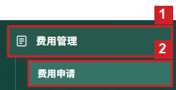
图 1 手工提交日常费用申请 · 步骤 1
步骤 2 在「申请信息」中，①申请类型选择「日常费用」；②费用大类与审批模板选择本次费用的类别，本例选择「维修费申请」。同一申请中的明细使用同一费用大类。
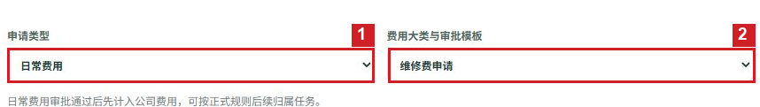
图 2 手工提交日常费用申请 · 步骤 2
步骤 3 点击「费用明细」右上角「＋ 手工新增」，增加一行明细。每一笔费用填一行；有多笔时重复点击新增。
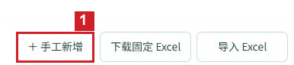
图 3 手工提交日常费用申请 · 步骤 3
步骤 4 填写①业务日期：选择实际发生费用的日期；②司机：从下拉列表选择对应司机；③公司车辆：选择费用所属车辆。三项均需填写，本例为 2026-10-24、演示自有司机、鄂A演示01。④车挂号为选填，没有涉及车挂时留空。
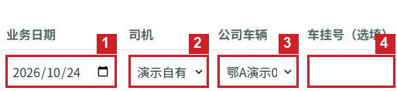
图 4 手工提交日常费用申请 · 步骤 4
步骤 5 继续填写⑤金额：单位为元，必须大于 0，最多两位小数，本例填 120；⑥明细：写清费用用途，本例填「更换雨刮片」。不要在金额中输入“元”字。
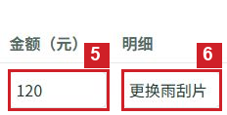
图 5 手工提交日常费用申请 · 步骤 5
步骤 6 按凭证补充⑦票据号、⑧发票号、⑨站点名称及⑩备注，这四项没有对应内容时可留空。本例票据号 WX2026102401、站点「演示维修站」、备注「雨刮片磨损更换」，发票号留空。
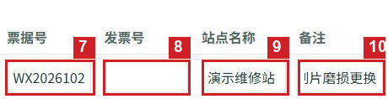
图 6 手工提交日常费用申请 · 步骤 6
步骤 7 「申请图片凭证」为选填；本例不附图片。核对下方费用大类、明细数量及金额合计，本例应为维修费申请、1 条、¥120.00。然后点击右下角「核对申请摘要」。
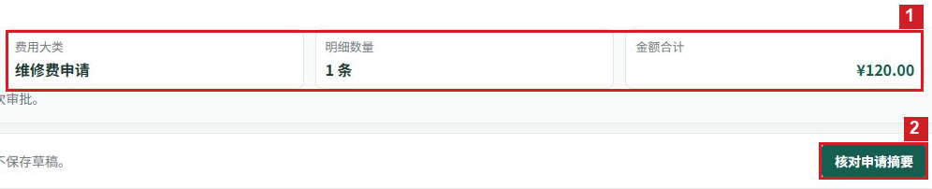
图 7 手工提交日常费用申请 · 步骤 7
步骤 8 在「提交前核对」页面，再核对日期、司机、车牌、金额和明细。本例金额为 ¥120.00、明细为更换雨刮片。若有错误，点击「返回修改」；全部正确后点击「确认提交审批」。
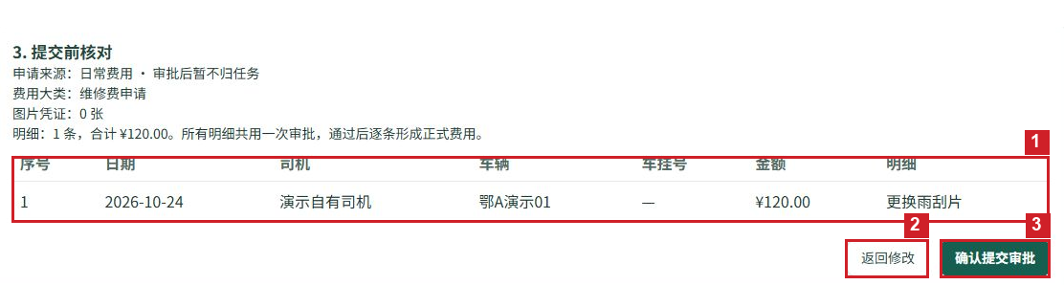
图 8 手工提交日常费用申请 · 步骤 8
步骤 9 页面出现「申请已提交」和审批编号，表示提交成功。点击右侧「查看我的申请」，查看后续审批状态。此时只是提交成功，尚未完成全部审批。
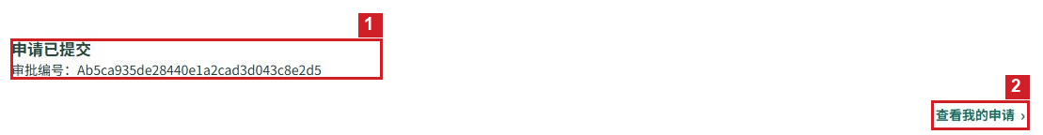
图 9 手工提交日常费用申请 · 步骤 9
完成标志：页面显示「申请已提交」及审批编号；在「我的申请」中能找到该条申请，提交后的状态为「待处理」。

常见情况
「核对申请摘要」不能点击：检查是否选择了费用大类、是否至少新增一条明细，以及日期、司机、公司车辆和金额是否完整。
金额提示不正确：只输入大于 0 的数字，最多保留两位小数，例如 120 或 120.50。
提交前发现填错：在摘要页点击「返回修改」，修改后重新核对摘要；不要重复创建同一笔费用。

如何查看本人费用申请进度
操作前准备：准备申请编号或发起时间，以便区分同一类别的多条申请。
操作入口：左侧菜单 → 审批中心 → 我的申请。
步骤 1 展开左侧「审批中心」，点击「我的申请」。
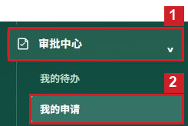
图 10 查看本人费用申请进度 · 步骤 1
步骤 2 按审批编号和发起时间找到需要查询的记录。查看「状态」及「当前步骤」：本例提交后为「待处理」，当前步骤为「财务复核」。
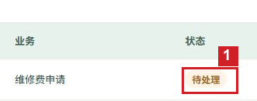
图 11 查看本人费用申请进度 · 步骤 2
步骤 3 沿同一行向右，核对发起时间，点击「查看详情」。
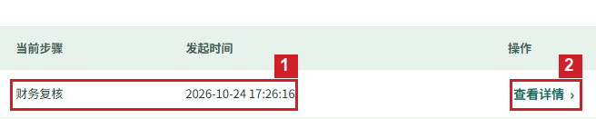
图 12 查看本人费用申请进度 · 步骤 3
步骤 4 在详情顶部查看「当前状态」和「当前步骤」；下方「本次申请」显示本次提交的费用明细。核对业务日期、司机、公司车辆、明细和金额是否与提交内容一致。
图 13 查看本人费用申请进度 · 步骤 4
步骤 5 继续查看「处理时间线」。本例刚提交，显示「尚无处理记录」；有处理后，此处会列出处理结果、时间、审批节点及意见。查看完毕点击页面右上角「← 返回审批列表」。

图 14 查看本人费用申请进度 · 步骤 5（1）
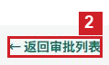
图 15 查看本人费用申请进度 · 步骤 5（2）
完成标志：能够找到本人申请，并在详情确认当前审批步骤、费用内容和处理记录。

常见情况
找不到刚提交的记录：先点击列表右上角「刷新」，再按发起时间核对；记录多时使用底部分页。
显示待处理：查看「当前步骤」了解正在等待哪个环节，不要因此重复提交申请。

如何同意费用审批
操作前准备：当前账号应为本次审批步骤的处理人；先核对申请明细与所依据的票据或业务记录。
操作入口：左侧菜单 → 审批中心 → 我的待办。
步骤 1 展开「审批中心」，点击「我的待办」。
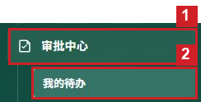
图 16 同意费用审批 · 步骤 1
步骤 2 找到需要审核的申请，核对业务类别、发起时间和当前步骤，再点击该行「查看详情」。本例处理 2026-10-24 17:26:16 发起的维修费申请。
图 17 同意费用审批 · 步骤 2
步骤 3 在详情核对费用日期、司机、车辆、明细和金额。本例是演示自有司机、鄂A演示01、更换雨刮片、¥120.00。若申请附有图片凭证，也应打开核对凭证内容。
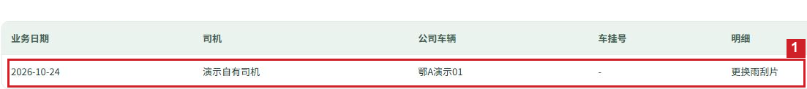
图 18 同意费用审批 · 步骤 3
步骤 4 继续核对该行右侧的金额、票据号、发票号及站点，确认与实际费用一致。本例票据号为 WX2026102401。
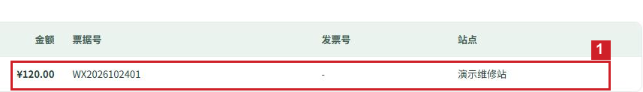
图 19 同意费用审批 · 步骤 4
步骤 5 在「申请与审批操作」的「处理意见」中填写审核结论。本例填写「已核对维修明细及车辆，金额120元无误。」图片凭证为选填，本例不新增凭证。
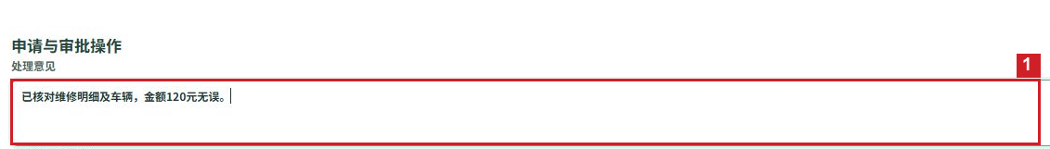
图 20 同意费用审批 · 步骤 5
步骤 6 确认上述核对已经完成，点击右下角「同意」。
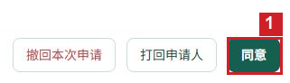
图 21 同意费用审批 · 步骤 6
步骤 7 提交后返回列表。点击左侧「审批记录」，找到刚才的申请并点击「查看详情」，查看处理结果。
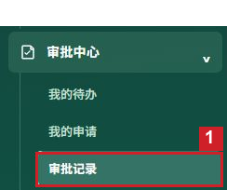
图 22 同意费用审批 · 步骤 7（1）
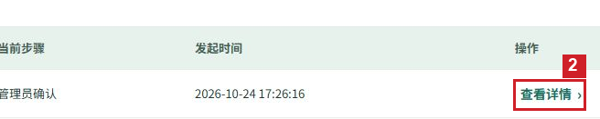
图 23 同意费用审批 · 步骤 7（2）
步骤 8 检查「处理时间线」已有「通过」记录，审批节点为「财务复核」，并显示刚填写的审批意见。本例当前步骤变为「管理员确认」，说明财务复核已完成，仍需下一环节处理。
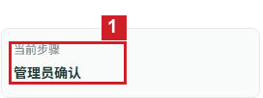
图 24 同意费用审批 · 步骤 8（1）
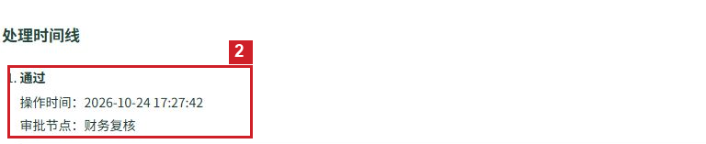
图 25 同意费用审批 · 步骤 8（2）
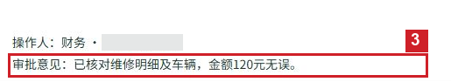
图 26 同意费用审批 · 步骤 8（3）
完成标志：处理时间线出现本人所在审批节点的「通过」记录；如果后面还有审批步骤，申请流转至下一步骤，而不是立即显示整单已通过。

常见情况
点击同意后待办中消失：到「审批记录」打开同一审批编号，查看时间线中的处理结果。
审批后仍显示待处理：核对当前步骤是否已切换到下一环节；本例从财务复核流转到管理员确认，属于正常流程。
没有同意按钮：核对是否已被处理，或当前步骤是否属于其他审批人；不要重复提交原申请。

如何按条件查询费用台账
操作前准备：准备要查的业务月份、费用类型或车辆信息；这里查询的是已经形成正式记录的费用。
操作入口：左侧菜单 → 费用管理 → 费用台账。
步骤 1 展开左侧「费用管理」，点击「费用台账」。
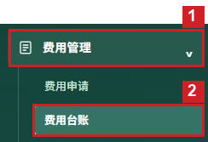
图 27 按条件查询费用台账 · 步骤 1
步骤 2 在顶部设置①业务月份，选择费用发生的月份；②费用类型，选择维修费、电费等；③申请属性，选择日常费用、任务费用或全部；④当前归属，选择已归属任务、未归属任务或全部。本例选择 2026 年 10 月、维修费、日常费用、未归属任务。
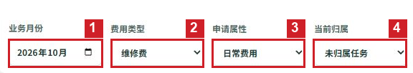
图 28 按条件查询费用台账 · 步骤 2
步骤 3 需要继续缩小范围时，点击「更多筛选」。展开后可按司机、公司车辆和运输任务选择具体对象；不限定时保留全部。本例三项均保留全部。
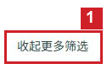
图 29 按条件查询费用台账 · 步骤 3（1）
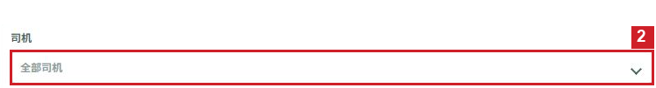
图 30 按条件查询费用台账 · 步骤 3（2）
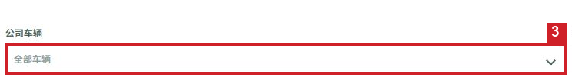
图 31 按条件查询费用台账 · 步骤 3（3）
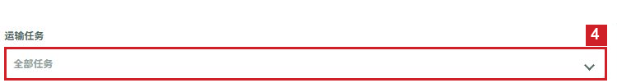
图 32 按条件查询费用台账 · 步骤 3（4）
步骤 4 在更多筛选中设置「来源」和「状态」。本例来源选「审批通过」，状态选「有效」；再点击上方「查询」。
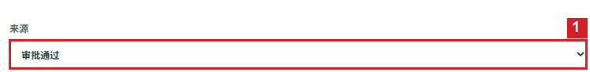
图 33 按条件查询费用台账 · 步骤 4（1）
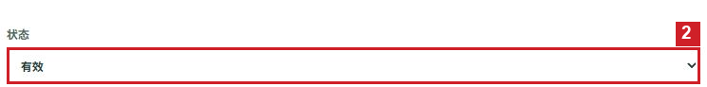
图 34 按条件查询费用台账 · 步骤 4（2）
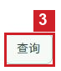
图 35 按条件查询费用台账 · 步骤 4（3）
步骤 5 查看查询后的费用净额及记录数量。本例找到 1 条，费用净额为 ¥120.00。列表中的业务日期为 2026-10-22、费用类型为维修费、车牌为鄂A演示01。
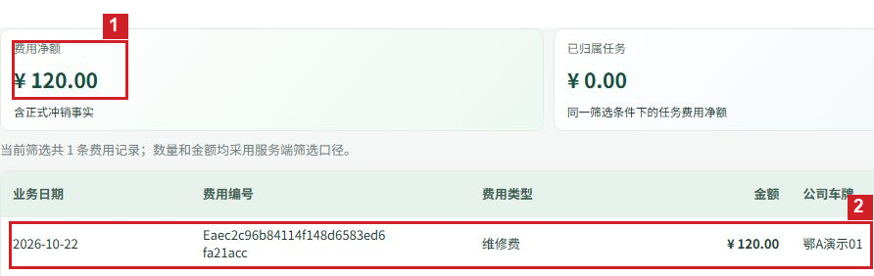
图 36 按条件查询费用台账 · 步骤 5
步骤 6 沿该行向右查看当前归属、状态、来源和申请属性。本例显示「尚未归属任务」「有效」「审批通过」「日常费用」，与筛选条件一致。
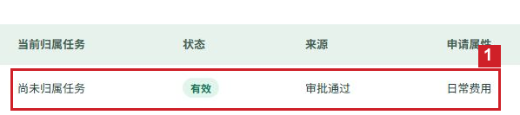
图 37 按条件查询费用台账 · 步骤 6
完成标志：列表和汇总金额已按所选条件更新，目标费用的日期、类型、车辆及状态与查询条件一致。

常见情况
没有查到：先核对业务月份，再将类型、属性和归属恢复为全部；展开更多筛选，清除司机、车辆和任务限制后重新查询。
刚提交的申请查不到：费用需完成全部审批后才形成正式记录；先到「我的申请」查看当前步骤。
看到负数金额：核对该行来源和状态是否为冲销记录，结合原费用详情查看对应冲销，不要当作新的支出。

如何将费用申请打回补充资料
操作前准备：确认本次申请属于本人当前可处理的步骤，并明确需要申请人补充的具体内容。
操作入口：左侧菜单 → 审批中心 → 我的待办。
步骤 1 展开「审批中心」，点击「我的待办」。
图 38 将费用申请打回补充资料 · 步骤 1
步骤 2 按审批编号找到需要处理的维修费申请，点击同一行「查看详情」。本例处理编号以 Af6844 开头的申请。
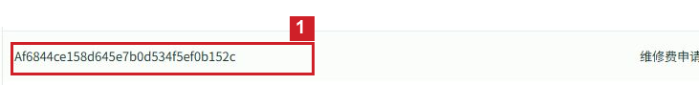
图 39 将费用申请打回补充资料 · 步骤 2（1）
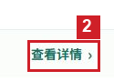
图 40 将费用申请打回补充资料 · 步骤 2（2）
步骤 3 核对申请内容后，在下方「处理意见」中写清缺少什么，以及需要如何补充。本例填写「请补充具体维修项目和维修站点，便于核对80元费用。」打回时必须说明原因。
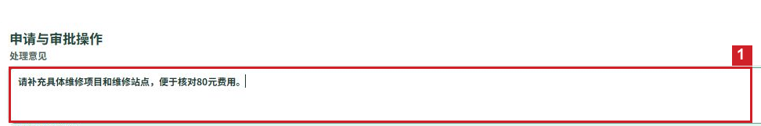
图 41 将费用申请打回补充资料 · 步骤 3
步骤 4 确认处理意见写清楚后，点击右下角「打回申请人」。
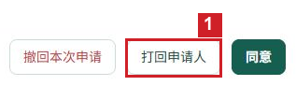
图 42 将费用申请打回补充资料 · 步骤 4
步骤 5 检查详情顶部「当前状态」已变为「已打回申请人」。申请人可以据此补充资料后重新提交。
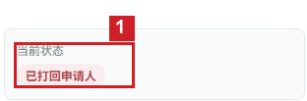
图 43 将费用申请打回补充资料 · 步骤 5
完成标志：申请状态显示「已打回申请人」，处理时间线保留本次打回原因。

常见情况
提示需要填写意见：在处理意见中写明缺少的资料或需要更正的字段，再点击打回申请人。
没有打回按钮：核对当前步骤是否仍由本人处理，或申请是否已经被其他人处理；返回列表刷新后查看。

如何修改被打回的费用并重新提交
操作前准备：使用原申请人的账号登录；准备审批人要求补充的资料，确认该申请状态为「已打回申请人」。
操作入口：左侧菜单 → 审批中心 → 我的申请。
步骤 1 展开「审批中心」，点击「我的申请」。
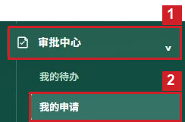
图 44 修改被打回的费用并重新提交 · 步骤 1
步骤 2 按审批编号找到被打回的申请，确认状态为「已打回申请人」，点击同一行「查看详情」。本例编号以 Af6844 开头。
图 45 修改被打回的费用并重新提交 · 步骤 2（1）
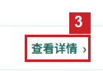
图 46 修改被打回的费用并重新提交 · 步骤 2（2）
步骤 3 先查看「处理时间线」中的审批意见，明确要修改的内容。本例要求补充具体维修项目和维修站点，金额为 80 元。
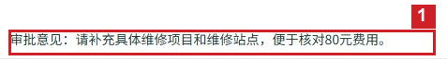
图 47 修改被打回的费用并重新提交 · 步骤 3
步骤 4 在「修改后重新提交」区域核对日期、司机、公司车牌和金额；只有这些内容填错时才修改。本例仍为 2026-10-22、演示自有司机、鄂A演示01及 80 元。金额以元为单位，填写大于 0 的数字，最多两位小数。
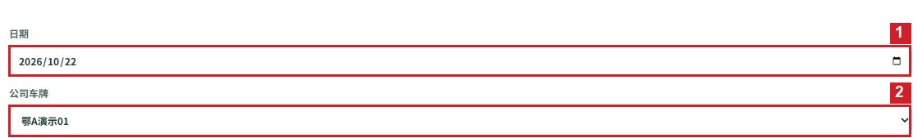
图 48 修改被打回的费用并重新提交 · 步骤 4（1）
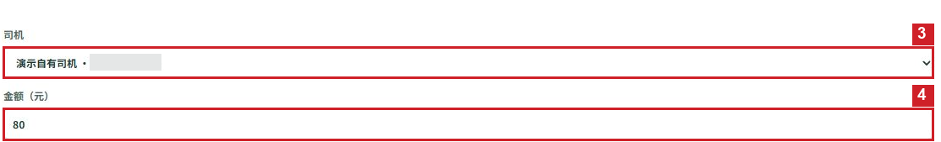
图 49 修改被打回的费用并重新提交 · 步骤 4（2）
步骤 5 修改「明细」，将维修项目写具体，本例填写「修补右后轮轮胎」。在「站点名称」填写「演示轮胎维修站」，在「备注」填写「补充维修项目及维修站点」。
图 50 修改被打回的费用并重新提交 · 步骤 5（1）
图 51 修改被打回的费用并重新提交 · 步骤 5（2）
图 52 修改被打回的费用并重新提交 · 步骤 5（3）
步骤 6 票据号、发票号、车挂号和图片凭证为补充信息，没有对应内容时留空；有更正内容时一并核对。确认日期、司机、车辆、金额和新增的维修内容正确后，点击区域右下角「重新提交」。
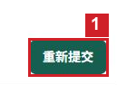
图 53 修改被打回的费用并重新提交 · 步骤 6
步骤 7 重新提交后，「修改后重新提交」表单收起；「本次申请」显示「第 2 次提交」，明细已更新为「修补右后轮轮胎」，站点为「演示轮胎维修站」。顶部状态恢复为「待处理」，当前步骤为「财务复核」。
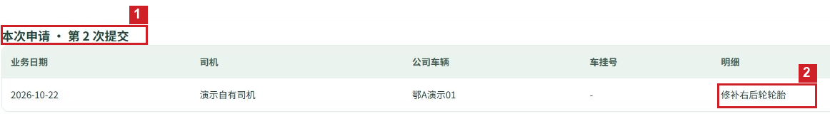
图 54 修改被打回的费用并重新提交 · 步骤 7（1）
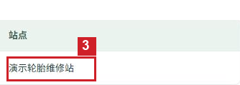
图 55 修改被打回的费用并重新提交 · 步骤 7（2）
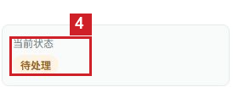
图 56 修改被打回的费用并重新提交 · 步骤 7（3）
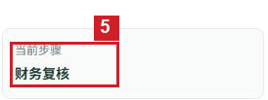
图 57 修改被打回的费用并重新提交 · 步骤 7（4）
完成标志：申请出现新的提交次数，修改后的内容已保存，状态恢复为待处理并进入审批步骤；此前的打回记录仍可查看。

常见情况
找不到修改表单：确认使用的是原申请人账号，且申请当前已打回；已通过或已撤回的申请不能按本流程重提。
重新提交后仍有打回记录：时间线保留此前的处理历史，应查看顶部当前状态和最新提交次数判断是否重提成功。
补充后还被打回：打开最新处理意见，逐项补齐本次指出的问题，不要另建重复申请。

如何将待归属费用归入运输任务
操作前准备：准备费用对应的运输任务编号，核对费用车辆与运输任务车辆一致。
操作入口：左侧菜单 → 费用管理 → 待归属费用。
步骤 1 展开「费用管理」，点击「待归属费用」。
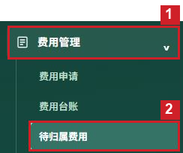
图 58 将待归属费用归入运输任务 · 步骤 1
步骤 2 按业务日期、金额和公司车牌找到费用。本例为 2026-10-22、60 元、鄂A演示01的临时电费。沿同一行向右点击「详情与归属」。
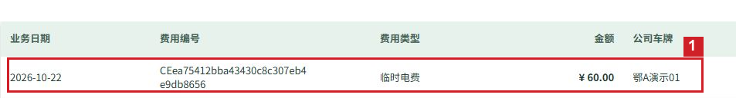
图 59 将待归属费用归入运输任务 · 步骤 2（1）
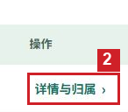
图 60 将待归属费用归入运输任务 · 步骤 2（2）
步骤 3 在「费用详情」核对金额、状态和当前经营归属，确认是需要处理的费用，再点击右下角「调整任务归属」。
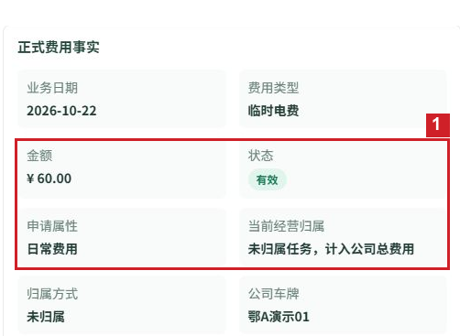
图 61 将待归属费用归入运输任务 · 步骤 3（1）
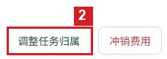
图 62 将待归属费用归入运输任务 · 步骤 3（2）
步骤 4 在「调整费用归属」窗口展开「目标运输任务」，按任务编号及线路名称选择对应任务。本例选择编号以 T2358 开头的砂石运输任务。不要只凭线路名称选择，以免归到同线路的其他趟次。
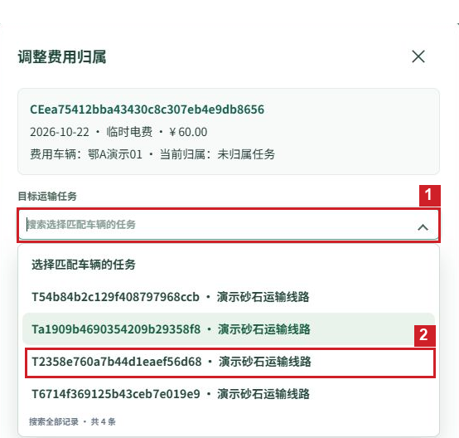
图 63 将待归属费用归入运输任务 · 步骤 4
步骤 5 在「归属调整原因」写清依据，本例填写「核对充电订单及运输记录，归属本车本趟运输。」再次核对目标任务、车牌和金额，点击「确认」。
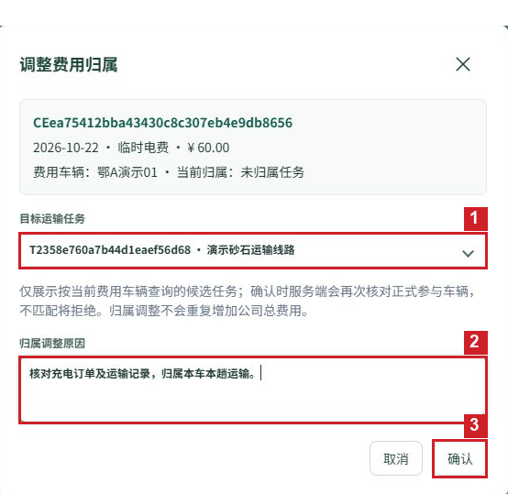
图 64 将待归属费用归入运输任务 · 步骤 5
步骤 6 窗口关闭后，查看详情中的「当前经营归属」和「归属方式」。当前任务已变为 T2358 开头的任务，归属方式显示「后续人工归属」。
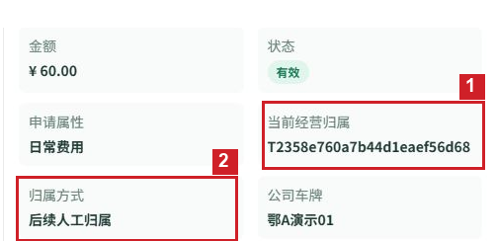
图 65 将待归属费用归入运输任务 · 步骤 6
步骤 7 向下滚动费用详情，查看「归属历史」。新增记录显示从未归属变为所选任务，并保留调整原因和时间，说明归属已经保存。
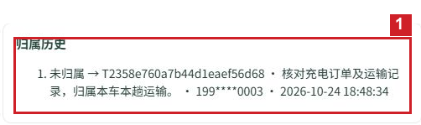
图 66 将待归属费用归入运输任务 · 步骤 7
完成标志：当前经营归属显示所选任务，归属历史新增本次调整记录；该笔费用不再出现在待归属列表。

常见情况
找不到目标任务：先核对费用车牌与任务车牌，候选项只显示匹配车辆的任务；不要选其他趟次代替。
确认不能点击：检查是否选择目标任务并填写归属调整原因。
归属后待归属列表中消失：这是正常结果，可到费用台账查询同一费用并查看归属历史。

如何冲销一笔已记入台账的费用
操作前准备：先确认费用确需冲销，准备具体原因，并核对费用编号、日期、金额和车牌。冲销后原费用保留，不能重复冲销。
操作入口：左侧菜单 → 费用管理 → 费用台账。
步骤 1 展开「费用管理」，点击「费用台账」。
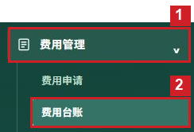
图 67 冲销一笔已记入台账的费用 · 步骤 1
步骤 2 按业务月份查找目标费用，核对费用编号、金额和车牌。点击该行右侧「详情与归属」打开详情。本例金额为 60 元，车牌为鄂A演示01。
图 68 冲销一笔已记入台账的费用 · 步骤 2（1）
图 69 冲销一笔已记入台账的费用 · 步骤 2（2）
步骤 3 在费用详情中核对该笔费用，再点击底部「冲销费用」。

图 70 冲销一笔已记入台账的费用 · 步骤 3
步骤 4 在「确认冲销费用」窗口阅读提示，填写「冲销原因」。原因应说明为什么这笔费用需要冲销；本例填写「经核对，该充电费用重复计入，冲销重复记录。」核对无误后点击「确认」。
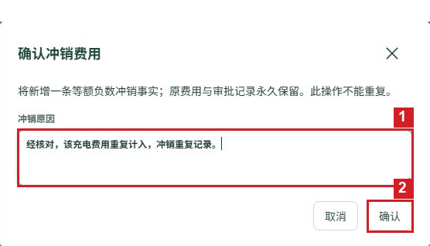
图 71 冲销一笔已记入台账的费用 · 步骤 4
步骤 5 查看原费用详情，「状态」变为「已冲销」。原费用金额仍可查看，本例为 60 元。
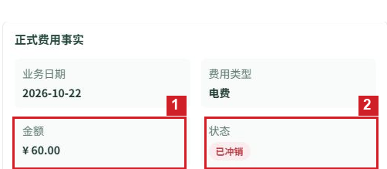
图 72 冲销一笔已记入台账的费用 · 步骤 5
步骤 6 向下滚动至「冲销记录」，核对原费用编号、对应冲销编号、原因和时间。出现这条记录，表示冲销已经完成，不要再次提交。
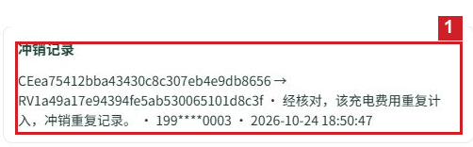
图 73 冲销一笔已记入台账的费用 · 步骤 6
完成标志：原费用状态显示「已冲销」，详情中出现对应冲销记录及填写的原因。

常见情况
确认按钮不能点击：先填写具体冲销原因。
原费用仍然存在：冲销保留原费用，另记对应冲销记录，不能按“记录是否消失”判断成功。
找不到冲销按钮：先看费用状态；已经冲销的费用不能再次冲销。

如何查询自有司机的月度出勤
操作前准备：准备要查询的月份和司机姓名。
操作入口：左侧菜单 → 工资与考勤 → 司机出勤。
步骤 1 展开「工资与考勤」，点击「司机出勤」。
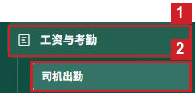
图 74 查询自有司机的月度出勤 · 步骤 1
步骤 2 在「月份」选择要查的年月，在「自有司机」选择司机姓名，再点击「查询」。本例选择 2026 年 10 月、演示自有司机。若要查看全部自有司机，将司机条件保留为全部。
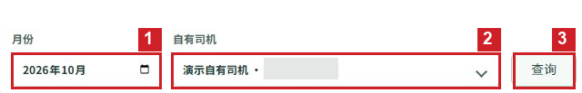
图 75 查询自有司机的月度出勤 · 步骤 2
步骤 3 查询后核对「当前筛选自有司机」与「本月出勤人日」。本例筛选到 1 名司机，出勤为 2 人日。
图 76 查询自有司机的月度出勤 · 步骤 3
步骤 4 沿司机所在行查看每天的出勤标记与最右侧「月合计」。本例 22 日、23 日有勾选标记，月合计为 2 天。同一天发车多趟仍只计 1 天。
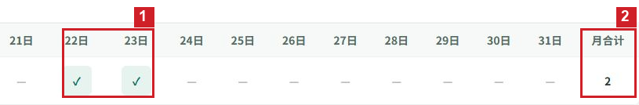
图 77 查询自有司机的月度出勤 · 步骤 4
完成标志：筛选结果显示指定司机，日期勾选标记及月合计可查；本例为 22 日、23 日出勤，共 2 天。

常见情况
司机不在选择范围内：本页统计自有司机，外协司机不在此出勤表中。
任务已安排但没有出勤：本页按实际发车日期计出勤，尚未发车不计入。
一天多趟为什么只算一天：出勤按天计算，同一司机同一天多趟只计 1 天。

如何查看某一天出勤对应的任务
操作前准备：准备司机姓名和需要核对的出勤日期。
操作入口：左侧菜单 → 工资与考勤 → 司机出勤。
步骤 1 点击「工资与考勤」下的「司机出勤」。
图 78 查看某一天出勤对应的任务 · 步骤 1
步骤 2 选择月份和自有司机，点击「查询」。本例查询 2026 年 10 月的演示自有司机。
图 79 查看某一天出勤对应的任务 · 步骤 2
步骤 3 在司机所在行找到需要核对的日期，点击该日的勾选标记。本例点击「22日」下方的勾选。
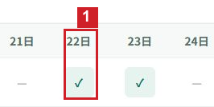
图 80 查看某一天出勤对应的任务 · 步骤 3
步骤 4 右侧出现「22日实际发车任务」。逐条查看任务编号、线路、客户及发车时间。本例列出两趟任务，说明当天两趟运输合计计为 1 天出勤。查看后点击右上角「×」关闭。
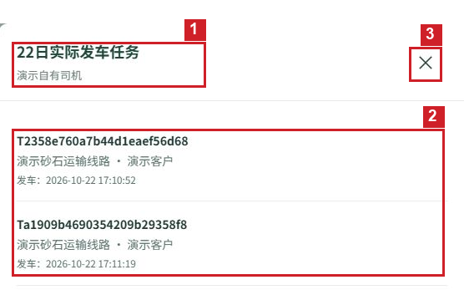
图 81 查看某一天出勤对应的任务 · 步骤 4
完成标志：右侧任务列表显示选定司机、日期对应的实际发车任务及时间。

常见情况
日期显示横杠无法打开：该日没有可查看的实际发车记录；核对月份与司机是否正确。
同一天出现多条任务：这是该日的多趟发车记录，不代表多天出勤。

如何按司机查询逐任务工资
操作前准备：准备查询月份和司机姓名；任务完成卸货后才进入工资台账。
操作入口：左侧菜单 → 工资与考勤 → 工资台账。
步骤 1 展开「工资与考勤」，点击「工资台账」。
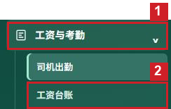
图 82 按司机查询逐任务工资 · 步骤 1
步骤 2 选择「月份」和「司机」。本例选择 2026 年 10 月、演示自有司机。司机类型可选全部、自有司机或外协司机；查询特定司机时，类型可以保留全部。
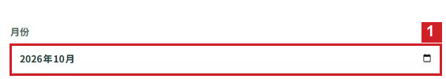
图 83 按司机查询逐任务工资 · 步骤 2（1）
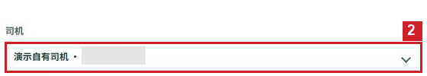
图 84 按司机查询逐任务工资 · 步骤 2（2）
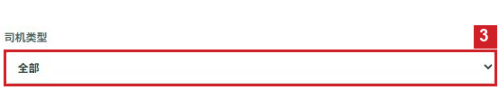
图 85 按司机查询逐任务工资 · 步骤 2（3）
步骤 3 按需选择「线路模板」「运输任务」和「任务情况」：要核对某条线路或某趟任务时选具体记录；要只看转派任务时选择「转派任务」。本例三项保留全部，点击「查询」。
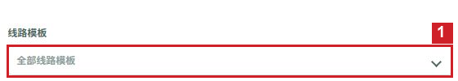
图 86 按司机查询逐任务工资 · 步骤 3（1）
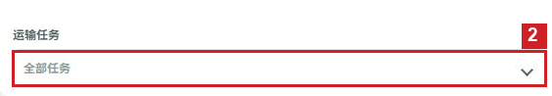
图 87 按司机查询逐任务工资 · 步骤 3（2）
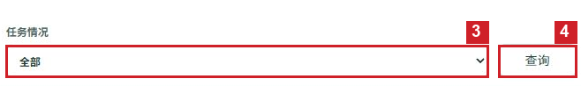
图 88 按司机查询逐任务工资 · 步骤 3（3）
步骤 4 点击「逐任务工资」，查看各趟任务的日期、任务号、司机及核定工资。本例两条工资为 290 元和 260 元，工资总额为 550 元。
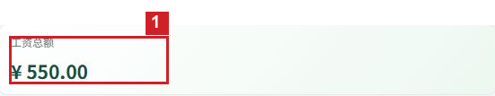
图 89 按司机查询逐任务工资 · 步骤 4（1）
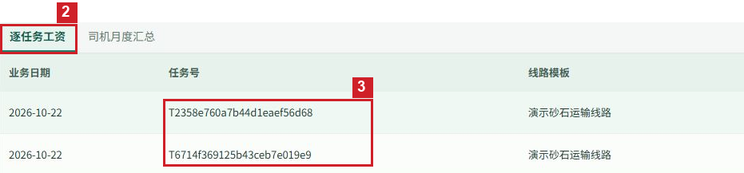
图 90 按司机查询逐任务工资 · 步骤 4（2）
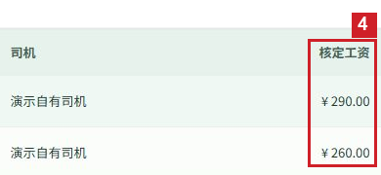
图 91 按司机查询逐任务工资 · 步骤 4（3）
完成标志：列表只显示所选范围内的工资，逐任务金额和顶部汇总同步更新。

常见情况
找不到任务：先确认已完成卸货，再清除不必要的司机、线路或任务限制并查询。
同一任务有多位司机工资：转派任务按参与司机分别计薪，应结合参与身份逐条核对。

如何查看司机月度工资汇总
操作前准备：准备查询月份；如只查看一名司机，同时准备司机姓名。
操作入口：左侧菜单 → 工资与考勤 → 工资台账。
步骤 1 展开「工资与考勤」，点击「工资台账」。
图 92 查看司机月度工资汇总 · 步骤 1
步骤 2 选择月份和司机后点击「查询」，再点击表格上方的「司机月度汇总」。本例查询 2026 年 10 月的演示自有司机。
图 93 查看司机月度工资汇总 · 步骤 2（1）
图 94 查看司机月度工资汇总 · 步骤 2（2）
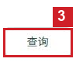
图 95 查看司机月度工资汇总 · 步骤 2（3）
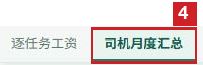
图 96 查看司机月度工资汇总 · 步骤 2（4）
步骤 3 查看司机所在行的参与任务数、参与次数、转派任务数和工资合计。本例参与 2 个任务、参与 2 次、转派任务 0 个，工资合计 550 元。
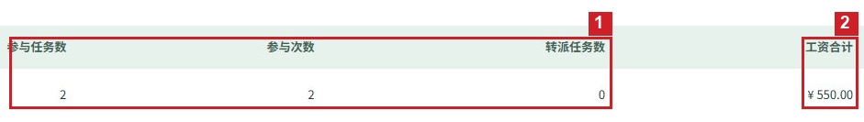
图 97 查看司机月度工资汇总 · 步骤 3
步骤 4 需要核对汇总由哪些任务组成时，点击该司机行的「逐任务明细」。
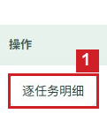
图 98 查看司机月度工资汇总 · 步骤 4
步骤 5 页面切回「逐任务工资」，显示该司机的具体任务及工资。本例 290 元加 260 元，与月度汇总 550 元一致。
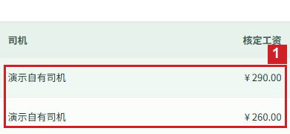
图 99 查看司机月度工资汇总 · 步骤 5
完成标志：月度汇总显示目标司机的工资合计，点击逐任务明细可核对组成金额。

常见情况
汇总人数不符合预期：检查司机、司机类型、线路及任务条件，清除多余限制后重新查询。
要核对某一笔金额：点击该行「逐任务明细」，再打开具体任务的工资详情。

如何查看一趟运输的工资调整历史
操作前准备：准备运输任务编号。
操作入口：左侧菜单 → 工资与考勤 → 工资台账。
步骤 1 展开「工资与考勤」，点击「工资台账」。
图 100 查看一趟运输的工资调整历史 · 步骤 1
步骤 2 查询对应月份与司机，在「逐任务工资」找到目标任务，点击同一行的「工资详情」。本例打开编号以 T2358 开头的任务。
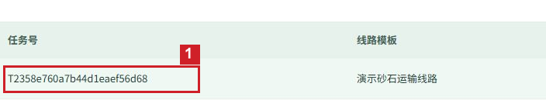
图 101 查看一趟运输的工资调整历史 · 步骤 2（1）
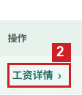
图 102 查看一趟运输的工资调整历史 · 步骤 2（2）
步骤 3 在右侧「参与人工资详情」中查看司机、当时车牌、发车和结束时间，以及当前工资金额。点击「查看该司机工资调整历史」。
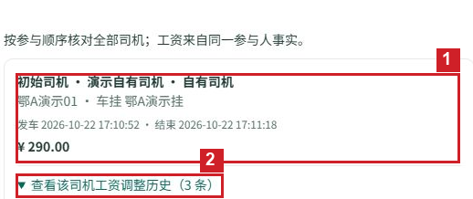
图 103 查看一趟运输的工资调整历史 · 步骤 3
步骤 4 逐条核对调整前后金额、时间和原因。本例最新一条为 285 元调整到 290 元，原因是复核装卸等待补贴。
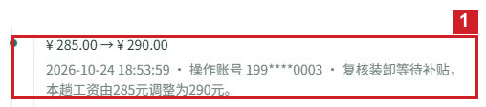
图 104 查看一趟运输的工资调整历史 · 步骤 4
完成标志：能够查看当前工资及每次调整的前后金额、时间与原因。

常见情况
没有调整历史：表示当前没有可展示的工资调整记录，先核对当前金额和任务是否正确。
同一任务有多个司机：逐个展开对应司机的历史，不要将另一位司机的调整当作本人记录。

如何核定运输任务参与司机的工资
操作前准备：准备任务编号、每位参与司机的最终核定金额及调整原因，先核对参与司机和运输记录。
操作入口：左侧菜单 → 工资与考勤 → 工资台账。
步骤 1 展开「工资与考勤」，点击「工资台账」。
图 105 核定运输任务参与司机的工资 · 步骤 1
步骤 2 查询对应月份，在「逐任务工资」找到运输任务，点击该行「工资详情」。本例为编号以 T2358 开头的任务，调整前工资 285 元。
图 106 核定运输任务参与司机的工资 · 步骤 2（1）
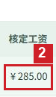
图 107 核定运输任务参与司机的工资 · 步骤 2（2）
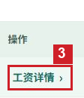
图 108 核定运输任务参与司机的工资 · 步骤 2（3）
步骤 3 核对参与司机和车牌后，点击右下角「核定全部参与人工资」。
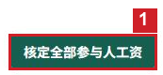
图 109 核定运输任务参与司机的工资 · 步骤 3
步骤 4 在每位参与司机的「核定工资（元）」中输入最终工资金额。这里填写调整后的总金额，不是增加或减少的差额。本例由 285 元调整到 290 元，因此输入 290。若页面列出多位参与司机，应逐一核对各自金额。
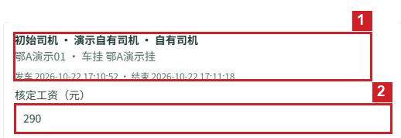
图 110 核定运输任务参与司机的工资 · 步骤 4
步骤 5 在下方「调整原因」写明调整依据。本例填写「复核装卸等待补贴，本趟工资由285元调整为290元。」核对所有参与司机和金额后，点击「确认全部工资」。
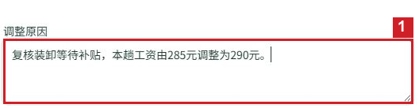
图 111 核定运输任务参与司机的工资 · 步骤 5（1）
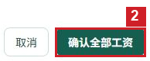
图 112 核定运输任务参与司机的工资 · 步骤 5（2）
步骤 6 保存后，详情中的工资显示 290 元。展开该司机的工资调整历史，核对新增记录为「285.00 → 290.00」，并显示刚填写的原因。
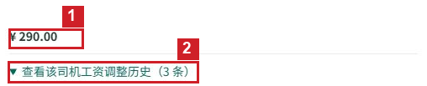
图 113 核定运输任务参与司机的工资 · 步骤 6（1）
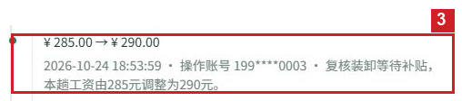
图 114 核定运输任务参与司机的工资 · 步骤 6（2）
完成标志：参与司机工资显示新金额，调整历史新增本次金额变化和原因，列表汇总同步更新。

常见情况
确认按钮不能点击：检查每位司机金额是否完整，并填写调整原因。
金额不一致：确认填写的是最终总金额，而不是本次补贴差额；保存前逐人核对。

如何查询公司的月度收入和利润
操作前准备：确定需要核对的年月。
操作入口：左侧菜单 → 经营与结算 → 收入与利润 → 公司收支利润。
步骤 1 展开「经营与结算」→「收入与利润」，点击「公司收支利润」。
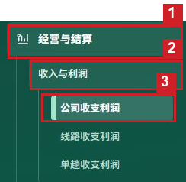
图 115 查询公司的月度收入和利润 · 步骤 1
步骤 2 在「月份」选择要查询的年月，然后点击「查询」。本例选择 2026 年 10 月。
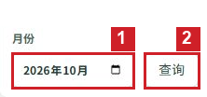
图 116 查询公司的月度收入和利润 · 步骤 2
步骤 3 查看「运输收入」「信息费」「参与司机工资」和「正式费用净额」。本例收入 5173 元，信息费 200 元，司机工资 1090 元，费用净额 120 元。金额单位均为元。
图 117 查询公司的月度收入和利润 · 步骤 3（1）
图 118 查询公司的月度收入和利润 · 步骤 3（2）
步骤 4 查看「总支出」及「公司利润」。本例总支出 1410 元，利润 3763 元，可用 5173 − 1410 核对。下方费用归属说明显示尚未归属任务的费用也已计入公司支出，不能再额外加一次。
图 119 查询公司的月度收入和利润 · 步骤 4（1）
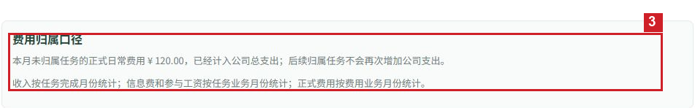
图 120 查询公司的月度收入和利润 · 步骤 4（2）
完成标志：页面显示所选月份的收入、支出与公司利润，并能核对收入减支出与利润一致。

常见情况
为什么与某一线路利润不同：公司包含尚未归属具体任务的正式日常费用，应同时核对费用台账。
需要查看旧结算金额：到「月度结算」选择已保存的版本，本页展示当前统计。

如何查询一条线路的月度经营结果
操作前准备：准备查询月份及线路名称或编号。
操作入口：左侧菜单 → 经营与结算 → 收入与利润 → 线路收支利润。
步骤 1 展开「经营与结算」→「收入与利润」，点击「线路收支利润」。
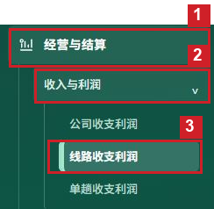
图 121 查询一条线路的月度经营结果 · 步骤 1
步骤 2 在「月份」选择要查询的年月，然后点击「查询」。本例选择 2026 年 10 月。
图 122 查询一条线路的月度经营结果 · 步骤 2
步骤 3 在列表按线路编号、名称和客户找到目标线路。本例为演示砂石运输线路，已完成任务 4 趟；收入 5173 元，利润 3883 元。
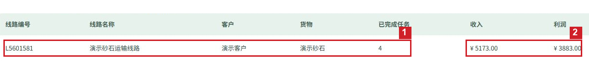
图 123 查询一条线路的月度经营结果 · 步骤 3
步骤 4 沿同一行向右核对「净重合计」「信息费」「参与工资」及「归属费用」。本例分别为 147.8 吨、200 元、1090 元和 0 元。净重单位为吨，其余金额单位为元。
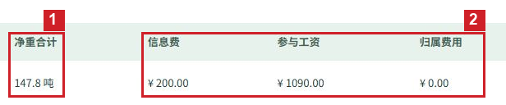
图 124 查询一条线路的月度经营结果 · 步骤 4
完成标志：找到目标线路，完成任务数、净重、收入、费用及利润均可查看。

常见情况
查不到线路：核对月份，该列表按已完成任务汇总，没有完成任务的线路不会产生相应经营结果。
修改线路默认金额后历史结果未改变：本页依据历史任务记录，核对具体任务的实际单价和信息费。

如何查看线路经营汇总包含哪些任务
操作前准备：准备查询月份和线路。
操作入口：左侧菜单 → 经营与结算 → 收入与利润 → 线路收支利润。
步骤 1 展开「经营与结算」→「收入与利润」，点击「线路收支利润」。
图 125 查看线路经营汇总包含哪些任务 · 步骤 1
步骤 2 在「月份」选择要查询的年月，然后点击「查询」。本例选择 2026 年 10 月。
图 126 查看线路经营汇总包含哪些任务 · 步骤 2
步骤 3 找到目标线路，点击同一行右侧「查看任务明细」。
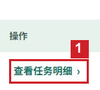
图 127 查看线路经营汇总包含哪些任务 · 步骤 3
步骤 4 列表切换为该线路的任务明细。按任务号逐条核对收入、利润、有效净重、实际单价、信息费、参与工资、归属费用净额及总支出。需要回到线路列表时，点击「← 返回线路模板汇总」。
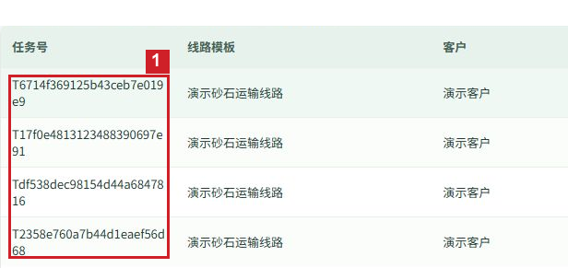
图 128 查看线路经营汇总包含哪些任务 · 步骤 4（1）
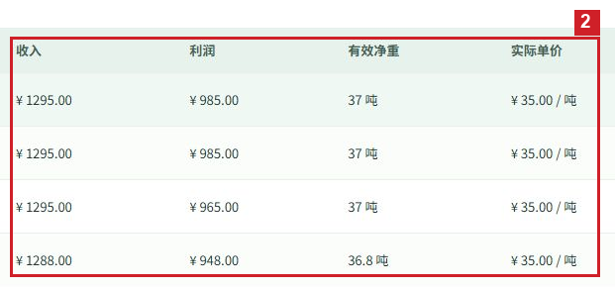
图 129 查看线路经营汇总包含哪些任务 · 步骤 4（2）
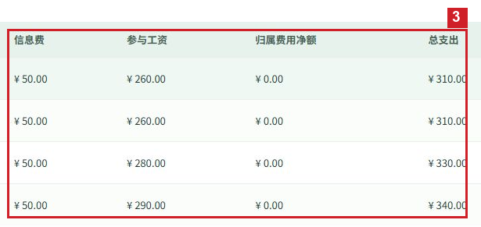
图 130 查看线路经营汇总包含哪些任务 · 步骤 4（3）
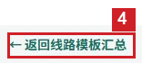
图 131 查看线路经营汇总包含哪些任务 · 步骤 4（4）
完成标志：页面由线路汇总切换为对应运输任务列表，每趟任务的经营金额可单独核对。

常见情况
列表有多条相同线路：每行是一趟任务，使用任务号区分，不要仅按线路名称核对。

如何查询单趟运输的收入和利润
操作前准备：准备任务编号及任务完成月份。
操作入口：左侧菜单 → 经营与结算 → 收入与利润 → 单趟收支利润。
步骤 1 展开「经营与结算」→「收入与利润」，点击「单趟收支利润」。
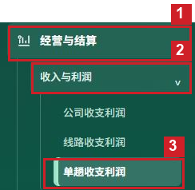
图 132 查询单趟运输的收入和利润 · 步骤 1
步骤 2 在「月份」选择要查询的年月，然后点击「查询」。本例选择 2026 年 10 月。
图 133 查询单趟运输的收入和利润 · 步骤 2
步骤 3 按任务号找到需要核对的运输。本例任务编号以 T2358 开头，收入为 1288 元，利润为 948 元，有效净重为 36.8 吨，实际单价为 35 元/吨。
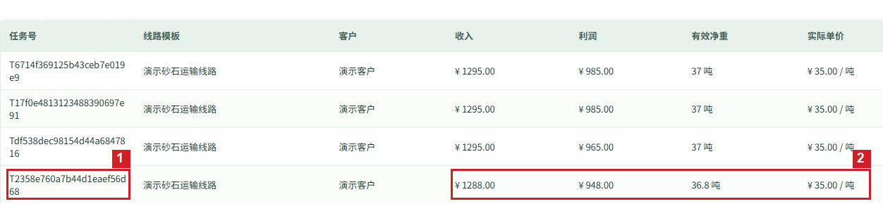
图 134 查询单趟运输的收入和利润 · 步骤 3
步骤 4 沿同一行查看信息费、参与工资、归属费用净额和总支出。本例分别为 50 元、290 元、0 元和 340 元；1288 − 340 = 948 元。
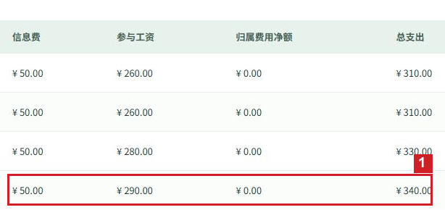
图 135 查询单趟运输的收入和利润 · 步骤 4
完成标志：能按任务号查到指定运输的经营结果，并核对收入、支出与利润。

常见情况
已发布任务查不到：本页按完成月份查询已完成的任务，核对任务是否完成卸货及所选月份。
不知道某项费用的来源：点击同一行「查看档案」，查看参与司机和当前归属费用。

如何查看一趟运输的经营档案
操作前准备：准备运输任务编号和完成月份。
操作入口：左侧菜单 → 经营与结算 → 收入与利润 → 单趟收支利润。
步骤 1 展开「经营与结算」→「收入与利润」，点击「单趟收支利润」。
图 136 查看一趟运输的经营档案 · 步骤 1
步骤 2 在「月份」选择要查询的年月，然后点击「查询」。本例选择 2026 年 10 月。
图 137 查看一趟运输的经营档案 · 步骤 2
步骤 3 找到任务号对应的行，点击右侧「查看档案」。本例打开 T2358 开头的任务。
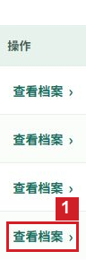
图 138 查看一趟运输的经营档案 · 步骤 3
步骤 4 右侧「任务经营档案」显示收入、信息费、工资、费用净额、总支出和利润；继续核对客户、货物、线路、有效净重及实际含税单价。
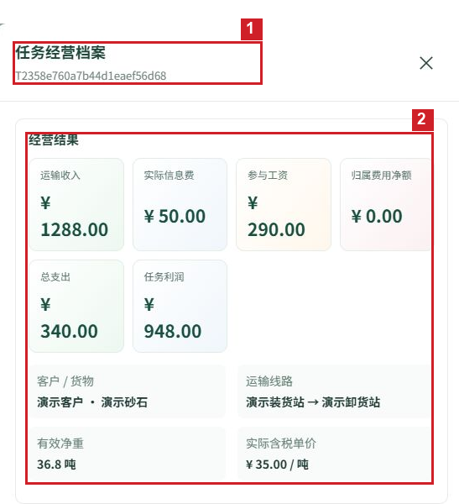
图 139 查看一趟运输的经营档案 · 步骤 4
步骤 5 在「参与司机与当时车辆」查看司机、当时车牌和核定工资。下方「当前归属费用」可查看费用编号与状态；表格列较多时，拖动该表底部横向滚动条查看右侧列。
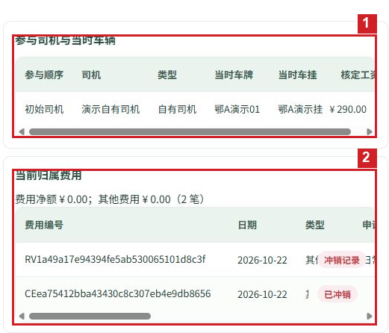
图 140 查看一趟运输的经营档案 · 步骤 5
完成标志：档案展示目标任务的经营结果、参与司机、车辆以及当前归属费用。

常见情况
右侧表格内容显示不全：使用该表底部的横向滚动条向右查看；不要把未显示的列当作没有数据。

如何查询某辆车的费用支出
操作前准备：准备业务月份和公司车牌。
操作入口：左侧菜单 → 经营与结算 → 支出 → 车辆支出。
步骤 1 展开「经营与结算」→「支出」，点击「车辆支出」。
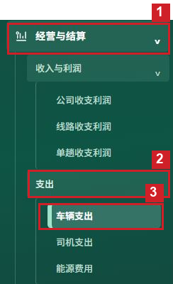
图 141 查询某辆车的费用支出 · 步骤 1
步骤 2 选择「业务月份」，费用类型、申请属性和当前归属按需要选择；不限定时保留全部。本例查询 2026 年 10 月。
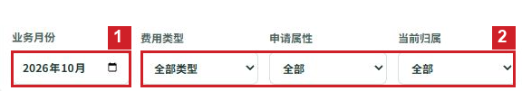
图 142 查询某辆车的费用支出 · 步骤 2
步骤 3 在展开的更多筛选中，选择「公司车辆」，本例选择「鄂A演示01」。如果筛选区域未展开，先点击「更多筛选」。
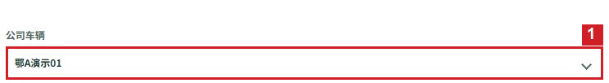
图 143 查询某辆车的费用支出 · 步骤 3
步骤 4 其他司机、车辆、任务、来源和状态条件没有限制时保留全部，点击上方「查询」。
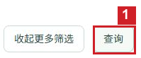
图 144 查询某辆车的费用支出 · 步骤 4
步骤 5 查看费用净额和结果行。本例费用净额为 120 元；明细包含 120 元维修费、60 元原电费和 −60 元冲销记录。核对每行公司车牌与所选条件一致。
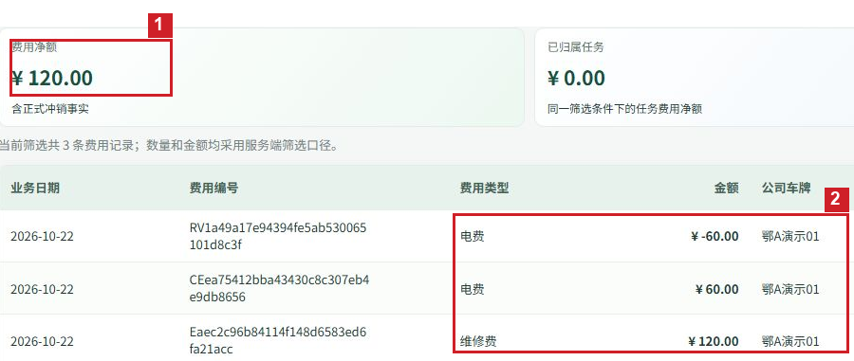
图 145 查询某辆车的费用支出 · 步骤 5
完成标志：列表按指定车辆显示费用，汇总金额包含对应冲销记录。

常见情况
没有数据：核对月份，清除无关的类型、来源、状态和任务限制后重新查询。
司机工资是否包含在这里：参与工资到「工资台账」查看，不要与费用重复相加。

如何查询某位司机的费用支出
操作前准备：准备业务月份和司机姓名。
操作入口：左侧菜单 → 经营与结算 → 支出 → 司机支出。
步骤 1 展开「经营与结算」→「支出」，点击「司机支出」。
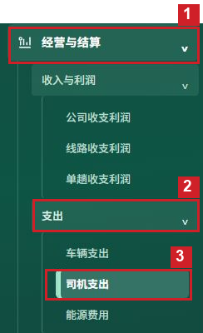
图 146 查询某位司机的费用支出 · 步骤 1
步骤 2 选择「业务月份」，费用类型、申请属性和当前归属按需要选择；不限定时保留全部。本例查询 2026 年 10 月。
图 147 查询某位司机的费用支出 · 步骤 2
步骤 3 在展开的更多筛选中，选择「司机」，本例选择「演示自有司机」。如果筛选区域未展开，先点击「更多筛选」。
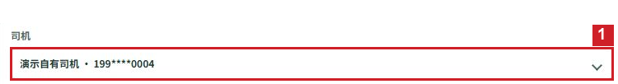
图 148 查询某位司机的费用支出 · 步骤 3
步骤 4 其他司机、车辆、任务、来源和状态条件没有限制时保留全部，点击上方「查询」。
图 149 查询某位司机的费用支出 · 步骤 4
步骤 5 查看上方费用净额。本例为 120 元，已包含该司机的费用及冲销记录。
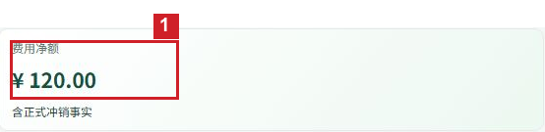
图 150 查询某位司机的费用支出 · 步骤 5
步骤 6 核对明细金额和状态。本例包含 120 元维修费、60 元原电费和 −60 元冲销记录，合计 120 元。
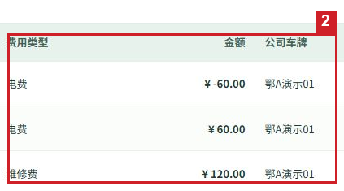
图 151 查询某位司机的费用支出 · 步骤 6
步骤 7 核对结果行的司机名称均为所选司机，确认没有混入其他司机的费用。
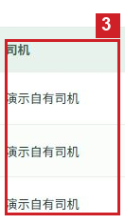
图 152 查询某位司机的费用支出 · 步骤 7
完成标志：列表按指定司机显示费用，汇总金额包含对应冲销记录。

常见情况
没有数据：核对月份，清除无关的类型、来源、状态和任务限制后重新查询。
司机工资是否包含在这里：参与工资到「工资台账」查看，不要与费用重复相加。

如何查询电费或气费
操作前准备：准备业务月份及需要查询的费用类型。
操作入口：左侧菜单 → 经营与结算 → 支出 → 能源费用。
步骤 1 展开「经营与结算」→「支出」，点击「能源费用」。
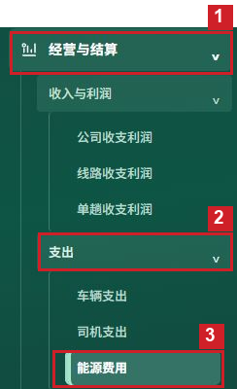
图 153 查询电费或气费 · 步骤 1
步骤 2 选择「业务月份」和「费用类型」。类型可选临时气费、临时电费、气费或电费；本例选择 2026 年 10 月和电费。申请属性、当前归属不限定时保留全部，点击「查询」。
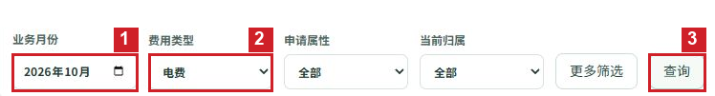
图 154 查询电费或气费 · 步骤 2
步骤 3 查看费用净额与明细。本例原电费 60 元已冲销，另有 −60 元冲销记录，两项相抵后费用净额为 0 元；这不代表没有记录。
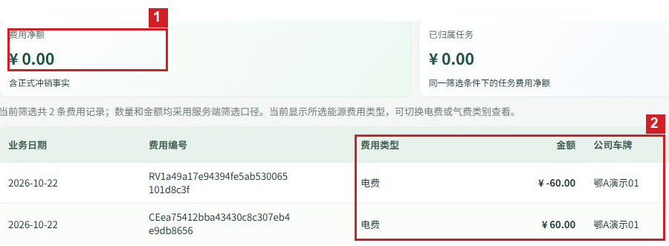
图 155 查询电费或气费 · 步骤 3
完成标志：结果显示所选能源类型的费用及冲销记录，净额与明细相符。

常见情况
电费查不到：分别核对所选类型是电费还是临时电费，再核对月份和其他筛选条件。
净额为零但有记录：核对是否存在原费用与等额负数冲销记录。

如何生成一个新的月度结算版本
操作前准备：先核对拟结算月份的运输、工资和费用；确定保存当前统计结果。
操作入口：左侧菜单 → 经营与结算 → 月度结算。
步骤 1 展开「经营与结算」，点击「月度结算」。
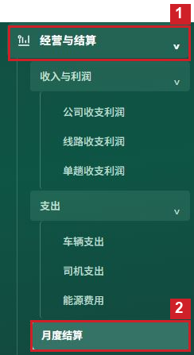
图 156 生成一个新的月度结算版本 · 步骤 1
步骤 2 在「结算月份」选择年月。本例选择 2026 年 10 月，然后点击页面右上角「生成新版本」。
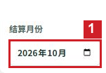
图 157 生成一个新的月度结算版本 · 步骤 2（1）
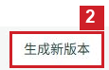
图 158 生成一个新的月度结算版本 · 步骤 2（2）
步骤 3 在「生成月结版本」提示框中，再次核对月份为 2026-10。确认需要保存当前结果后点击「确认」；月份错误时点击「取消」返回重新选择。
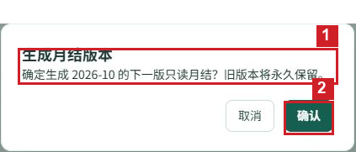
图 159 生成一个新的月度结算版本 · 步骤 3
步骤 4 生成后进入新版本详情，标题显示「2026-10 · 第 3 版」。核对收入、总支出和利润；本例分别为 5173 元、1410 元、3763 元。新版本已保存，旧版本继续保留。
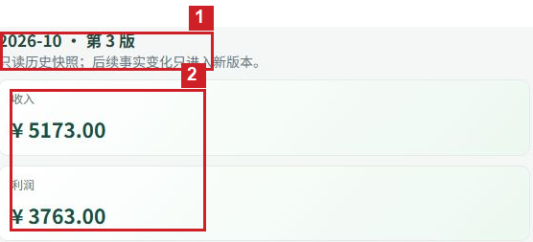
图 160 生成一个新的月度结算版本 · 步骤 4（1）
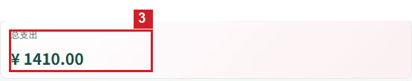
图 161 生成一个新的月度结算版本 · 步骤 4（2）
完成标志：出现所选月份的新版本号及汇总金额，返回版本列表后可以再次打开该版本。

常见情况
生成前发现月份错误：在确认框点击取消，重新选择月份。
之后业务金额又变化：已生成版本保留原结果，需要保存新结果时再生成新版本，不会覆盖旧版。

如何查看以前保存的月结版本
操作前准备：准备结算月份和需要核对的版本号。
操作入口：左侧菜单 → 经营与结算 → 月度结算。
步骤 1 展开「经营与结算」，点击「月度结算」。
图 162 查看以前保存的月结版本 · 步骤 1
步骤 2 选择「结算月份」，列表显示该月保存的版本。本例查看 2026 年 10 月。核对版本号和生成时间。
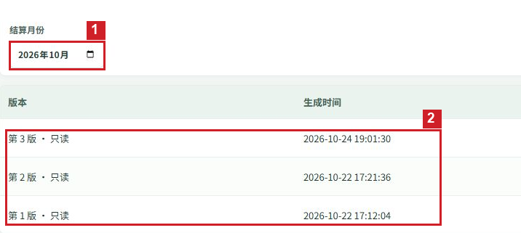
图 163 查看以前保存的月结版本 · 步骤 2
步骤 3 找到目标版本，点击同一行右侧「查看详情」。本例打开「第 2 版」。
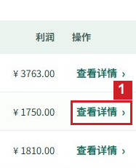
图 164 查看以前保存的月结版本 · 步骤 3
步骤 4 核对详情标题为「2026-10 · 第 2 版」，再查看该版收入、总支出和利润。本例为 2590 元、840 元及 1750 元。这些金额是该版本保存时的结果。
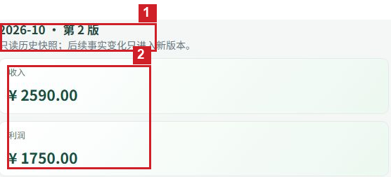
图 165 查看以前保存的月结版本 · 步骤 4（1）
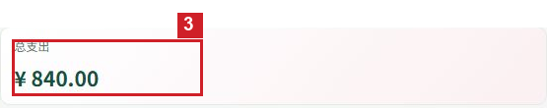
图 166 查看以前保存的月结版本 · 步骤 4（2）
完成标志：已打开指定年月与版本号，能够核对该版保存的金额。

常见情况
与当前经营页面不同：确认版本号和生成时间，历史版本保留当时的结果，不随之后操作变化。
看不到版本列表：先点击右上角「← 返回版本列表」，再选择需要的版本。

如何比较月结版本与前一版的变化
操作前准备：选择至少已有两个版本的结算月份，并确定要比较的较新版本。
操作入口：左侧菜单 → 经营与结算 → 月度结算。
步骤 1 展开「经营与结算」，点击「月度结算」。
图 167 比较月结版本与前一版的变化 · 步骤 1
步骤 2 选择结算月份，在较新版本所在行点击「查看详情」。本例打开 2026 年 10 月「第 3 版」，用于比较第 3 版与第 2 版。
图 168 比较月结版本与前一版的变化 · 步骤 2（1）
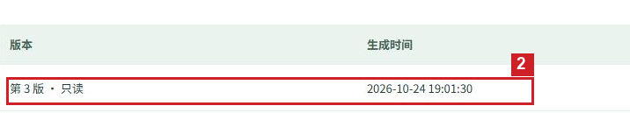
图 169 比较月结版本与前一版的变化 · 步骤 2（2）
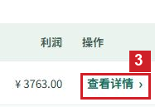
图 170 比较月结版本与前一版的变化 · 步骤 2（3）
步骤 3 在版本详情中点击「与前版差异」。
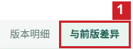
图 171 比较月结版本与前一版的变化 · 步骤 3
步骤 4 先按业务编号找到变化记录，查看「变化」「原因」「前版」和「本版」。本例一条新增费用为 −60 元，原因是冲销重复充电费用。
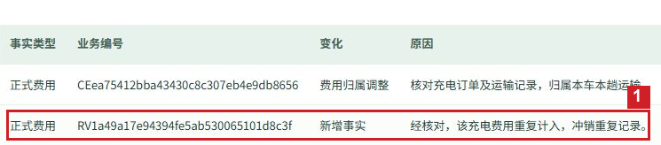
图 172 比较月结版本与前一版的变化 · 步骤 4（1）
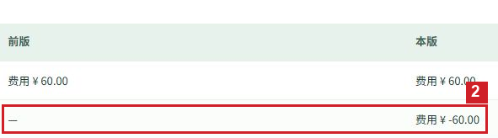
图 173 比较月结版本与前一版的变化 · 步骤 4（2）
步骤 5 拖动表格底部横向滚动条向右，查看「收入影响」「支出影响」「利润影响」。本例 −60 元冲销记录对应收入影响 0 元、支出影响 −60 元、利润影响 60 元。
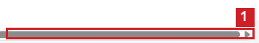
图 174 比较月结版本与前一版的变化 · 步骤 5（1）
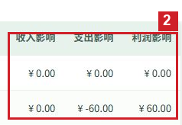
图 175 比较月结版本与前一版的变化 · 步骤 5（2）
完成标志：差异表显示目标版本相对前版的变化及收入、支出、利润影响。

常见情况
没有前版可比较：先核对是否打开了首个版本，首版没有上一版本作为比较对象。
看不到金额影响列：将差异表底部横向滚动条向右拖动到末端。

如何导入充电订单并确认入账
操作前准备：准备充电公司提供的原始 Excel；先确认该公司已配置订单列对应关系，且订单中的车牌已登记。
操作入口：左侧菜单 → 费用管理 → 充电订单导入。
步骤 1 展开左侧「费用管理」，点击「充电订单导入」。
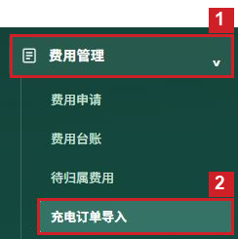
图 176 导入充电订单并确认入账 · 步骤 1
步骤 2 点击「订单上传与预览」。在「充电公司」下拉框选择这份订单所属公司，不要选择另一家公司的名称。
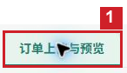
图 177 导入充电订单并确认入账 · 步骤 2（1）
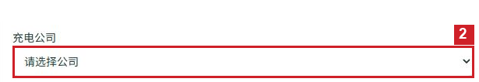
图 178 导入充电订单并确认入账 · 步骤 2（2）
步骤 3 点击「选择文件」，在电脑文件窗口选中原始 Excel 并打开。系统自动预览，尚不会入账。本例文件 charging-import-demo.xlsx 含一条订单；上传前逐列核对下表。各公司的原始列名可能不同，以已配置的列对应关系为准。
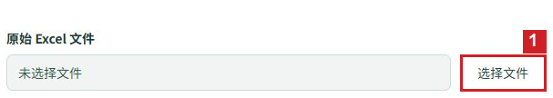
图 179 导入充电订单并确认入账 · 步骤 3
对应内容 | 如何填写和核对
订单号（必填） | 保留充电公司的原始订单编号；本例 DEMO-CHARGE-002。每笔订单一行，不要为同一订单另编号码重复上传。
车牌（必填） | 填写订单实际对应的完整车牌，并核对与车辆资料一致；本例鄂A演示01。
充电时间（必填） | 填写原订单的日期和时间；本例 2026-10-24 09:00:00，不要只填日期。
金额（必填，元） | 填写订单金额数字，不带“元”字；本例 48。核对小数点和金额单位，零元行不会新增费用。
步骤 4 预览出现后，先查看有效候选、正金额候选、零元候选、异常数量和候选金额合计。本例有效 1 条、正金额 1 条、零元 0 条、异常 0 条、合计 48 元。
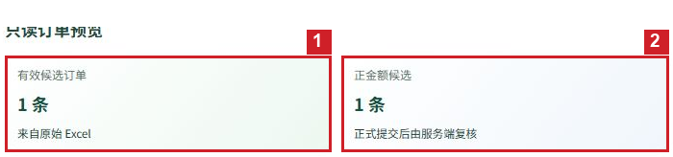
图 180 导入充电订单并确认入账 · 步骤 4（1）
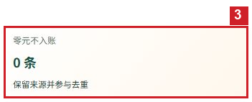
图 181 导入充电订单并确认入账 · 步骤 4（2）
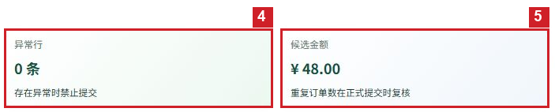
图 182 导入充电订单并确认入账 · 步骤 4（3）
步骤 5 在订单预览表中逐行核对订单号、车牌、充电时间、金额及处理说明。本例订单 DEMO-CHARGE-002、鄂A演示01、2026-10-24 09:00、48 元；确认是需要入账的订单。
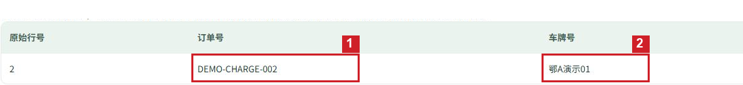
图 183 导入充电订单并确认入账 · 步骤 5（1）
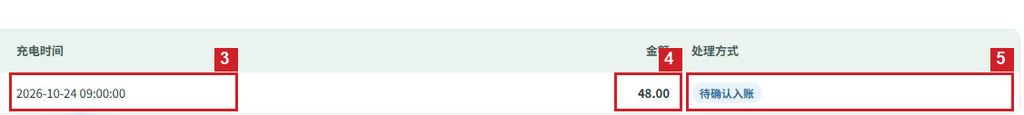
图 184 导入充电订单并确认入账 · 步骤 5（2）
步骤 6 确认文件、公司、订单内容和金额均正确，点击预览表右下方「确认提交 1 条订单」。若发现选错文件，先点击文件旁的「×」，重新选择正确文件并核对预览，不要提交错误订单。
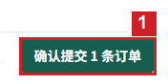
图 185 导入充电订单并确认入账 · 步骤 6
步骤 7 查看「充电订单导入完成」。本例显示有效 1 条、入账 1 条、失败 0 条；结果说明中入账金额为 ¥48.00。记录已入账后，不要再次上传同一订单。
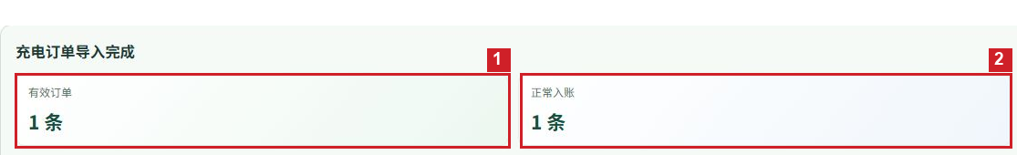
图 186 导入充电订单并确认入账 · 步骤 7（1）
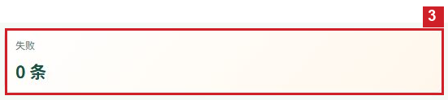
图 187 导入充电订单并确认入账 · 步骤 7（2）
图 188 导入充电订单并确认入账 · 步骤 7（3）
完成标志：导入结果显示入账条数和金额与确认内容一致；在「导入历史」能找到本次批次。

常见情况
提示存在异常：根据预览中的异常原因修正原文件，再重新选择文件预览；异常未解决前不要确认。
没有可选公司：联系管理员确认充电公司及列对应关系已配置，不要借用其他公司导入。
出现零元或已存在重复订单：按结果分别核对零元不入账、已存在重复及实际入账数量，不要把所有有效行都当作新增费用。

如何查询充电订单导入历史和入账结果
操作前准备：准备原始文件名、导入时间或订单号。
操作入口：左侧菜单 → 费用管理 → 充电订单导入 → 导入历史。
步骤 1 展开左侧「费用管理」，点击「充电订单导入」。
图 189 查询充电订单导入历史和入账结果 · 步骤 1
步骤 2 点击上方「导入历史」，在列表中按原始文件名和导入时间找到目标批次。本例为 charging-import-demo.xlsx，导入时间 2026-10-24 20:11:39。
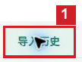
图 190 查询充电订单导入历史和入账结果 · 步骤 2（1）
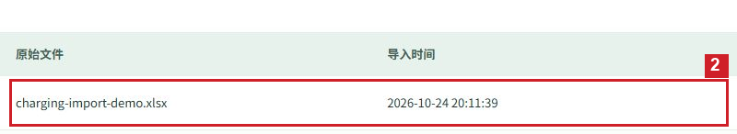
图 191 查询充电订单导入历史和入账结果 · 步骤 2（2）
步骤 3 沿同一行核对有效、入账、零元、重复及金额。本例为有效 1、入账 1、零元 0、重复 0、金额 ¥48.00。点击该行「查看详情」。
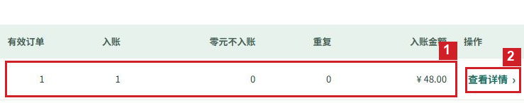
图 192 查询充电订单导入历史和入账结果 · 步骤 3
步骤 4 在批次详情中，按订单号查看车牌、充电时间、金额和状态。本例 DEMO-CHARGE-002 显示「已入账」，金额 ¥48.00；右侧「匹配任务」显示所匹配的运输任务编号。
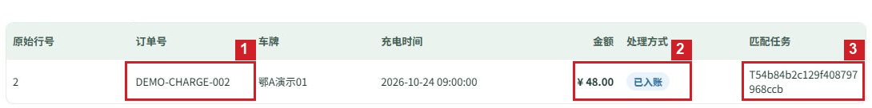
图 193 查询充电订单导入历史和入账结果 · 步骤 4
完成标志：能找到目标导入批次，并在详情核对指定订单的实际入账状态及金额。

常见情况
找不到批次：先核对文件名及导入时间；只上传预览而未确认提交的文件不会形成已入账批次。
入账数小于有效数：分别核对零元不入账和已存在重复数量，再进入详情查看每条订单的状态。

如何新增充电公司和订单模板
操作前准备：准备该公司提供的原始 Excel 样本，确认第一个工作表中包含订单号、车牌、充电时间和金额四项内容，并确认表头位于第几行。
操作入口：左侧菜单 → 费用管理 → 充电公司模板配置。
步骤 1 展开「费用管理」，点击「充电公司模板配置」，再点击页面右上角「新增公司」。
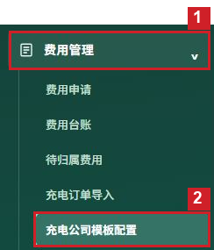
图 194 新增充电公司和订单模板 · 步骤 1（1）
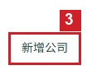
图 195 新增充电公司和订单模板 · 步骤 1（2）
步骤 2 在右侧「新增充电公司」中输入公司名称，填写能够与其他充电公司区分的名称。本例填写「演示充电服务公司」。
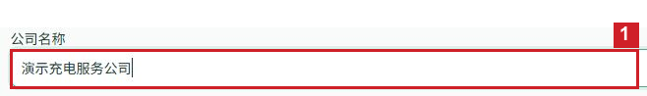
图 196 新增充电公司和订单模板 · 步骤 2
步骤 3 点击「上传 Excel 样本」下的「选择文件」，在电脑文件窗口选中原始 Excel 并打开。本例选择 charging-import-demo.xlsx；这里仅用于配置列对应关系，不是订单入账。
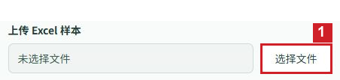
图 197 新增充电公司和订单模板 · 步骤 3
步骤 4 文件读取后，核对文件名和「表头所在行」。本例第 1 行是订单号、车牌、充电时间和金额，因此保持 1；如果原文件的列标题在其他行，填写实际行号后核对下方下拉选项。
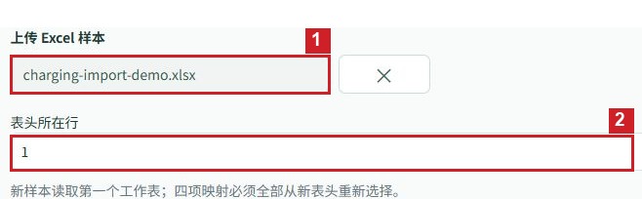
图 198 新增充电公司和订单模板 · 步骤 4
步骤 5 依次选择四项对应列：①订单号选择「第 1 列 · 订单号」；②车牌号选择「第 2 列 · 车牌」；③充电时间选择「第 3 列 · 充电时间」；④入账金额选择「第 4 列 · 金额」。四项均必须选择，不能按列位置猜测其他公司的文件。
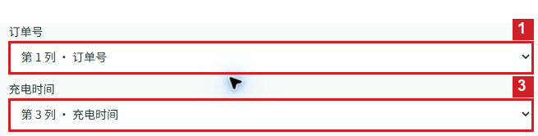
图 199 新增充电公司和订单模板 · 步骤 5（1）
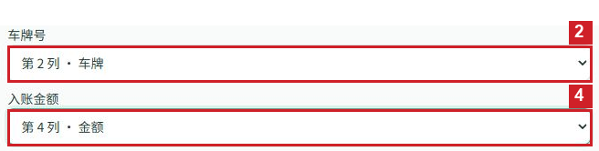
图 200 新增充电公司和订单模板 · 步骤 5（2）
字段 | 选择依据
订单号 | 选择原文件中记录充电订单唯一编号的列。
车牌号 | 选择车辆车牌列，不要选充电设备编号。
充电时间 | 选择订单实际充电日期与时间的列。
入账金额 | 选择本次需要计入电费的金额列，金额单位为元；不要选电量、余额或折扣列。
步骤 6 再次核对公司名称、表头行和四项对应列，点击右下角「保存当前映射」。尚不需要保存时点击「取消」。
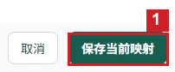
图 201 新增充电公司和订单模板 · 步骤 6
步骤 7 页面出现「充电公司字段映射已保存并立即生效」，列表中出现刚填写的公司名称和最近修改时间，表示新增成功。以后导入该公司的订单时，在「充电订单导入」中选择这个公司。
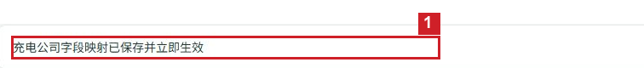
图 202 新增充电公司和订单模板 · 步骤 7（1）
图 203 新增充电公司和订单模板 · 步骤 7（2）
完成标志：出现已保存并立即生效的提示，列表可以找到新增公司；重新打开该公司时，保存的四项对应列仍然存在。

常见情况
保存按钮不可点击：检查公司名称是否填写、样本是否成功读取，以及四项下拉框是否都已选择。
下拉框中没有所需标题：核对样本的第一个工作表和表头所在行；不要把订单数据行当成表头。
上传新样本后原选择消失：新样本需要重新选择全部四项对应列，选择完整后再保存。

如何更换充电公司的订单模板
操作前准备：准备该公司的新版原始 Excel，核对第一个工作表及表头行；确认此次将替换当前使用的模板。
操作入口：左侧菜单 → 费用管理 → 充电公司模板配置。
步骤 1 展开「费用管理」，点击「充电公司模板配置」。
图 204 更换充电公司的订单模板 · 步骤 1
步骤 2 找到需要修改的公司，点击该行「操作」。本例选择「演示充电服务公司」。
图 205 更换充电公司的订单模板 · 步骤 2
步骤 3 在右侧「修改公司与映射」中点击「上传新模板并重新匹配」。

图 206 更换充电公司的订单模板 · 步骤 3
步骤 4 核对「公司名称」，点击「上传 Excel 样本」下的「选择文件」，选择新版文件并打开。本例使用 charging-company-replacement.xlsx。
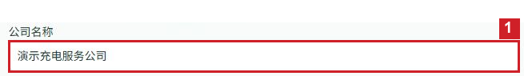
图 207 更换充电公司的订单模板 · 步骤 4（1）
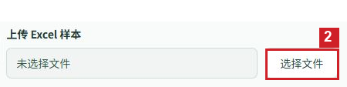
图 208 更换充电公司的订单模板 · 步骤 4（2）
步骤 5 确认文件名正确，核对「表头所在行」。本例表头在第 1 行。上传新文件后四个下拉框都会重新显示「请选择表头」，需要全部重新选择。
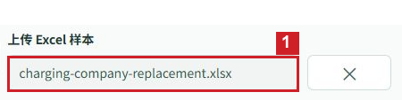
图 209 更换充电公司的订单模板 · 步骤 5（1）
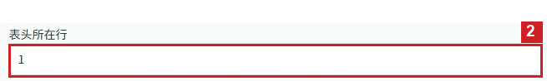
图 210 更换充电公司的订单模板 · 步骤 5（2）
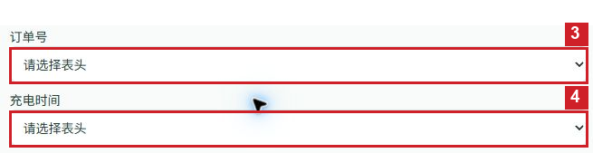
图 211 更换充电公司的订单模板 · 步骤 5（3）
步骤 6 按照新版文件重新选择四项：订单号选第 1 列，车牌号选第 2 列，充电时间选第 3 列，入账金额选第 4 列「金额」。本例第 5 列另有「实付金额」，不要只看列位置；应确认本次需要使用哪一个金额列。
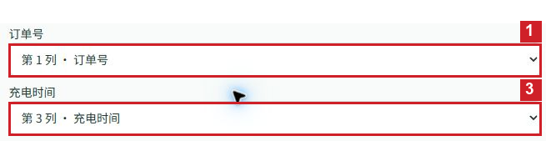
图 212 更换充电公司的订单模板 · 步骤 6（1）
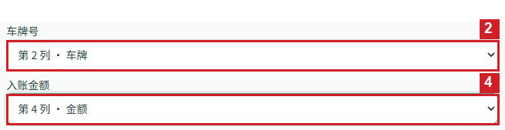
图 213 更换充电公司的订单模板 · 步骤 6（2）
步骤 7 核对公司、表头行及四项对应列后，点击右下角「保存当前映射」。
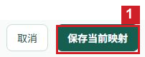
图 214 更换充电公司的订单模板 · 步骤 7
步骤 8 页面显示「充电公司字段映射已保存并立即生效」，表示保存成功。查看目标公司的最近修改时间，确认已更新。
图 215 更换充电公司的订单模板 · 步骤 8（1）
图 216 更换充电公司的订单模板 · 步骤 8（2）
完成标志：出现已保存并立即生效的提示，目标公司的最近修改时间已更新；该公司后续订单使用新的模板配置。

常见情况
选择新样本后保存按钮不可点击：重新选择全部四项对应列；旧模板的选择不会自动沿用。
文件中的列顺序发生变化：按下拉选项显示的实际列名选择，不要照搬旧模板的列号。
选择错公司：取消本次修改，回到列表找到正确公司后重新操作。

如何只修改充电订单的字段对应关系
操作前准备：确认公司已有模板，所需列已在保存的表头中。本例把入账金额从「金额」改为「实付金额」，无需重新上传文件。
操作入口：左侧菜单 → 费用管理 → 充电公司模板配置。
步骤 1 展开「费用管理」，点击「充电公司模板配置」。
图 217 只修改充电订单的字段对应关系 · 步骤 1
步骤 2 找到需要修改的公司，点击该行「操作」。本例选择「演示充电服务公司」。
图 218 只修改充电订单的字段对应关系 · 步骤 2
步骤 3 点击右侧「仅修改字段映射」。核对公司名称，页面将显示已保存的四项对应关系。
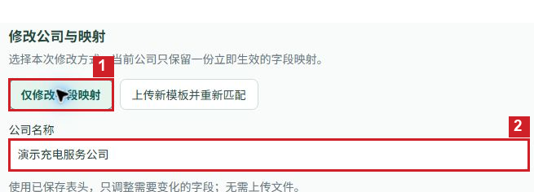
图 219 只修改充电订单的字段对应关系 · 步骤 3
步骤 4 在「入账金额」下拉框选择「第 5 列 · 实付金额」。订单号仍为第 1 列、车牌号仍为第 2 列、充电时间仍为第 3 列。不要改动本次无需调整的字段。
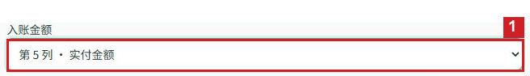
图 220 只修改充电订单的字段对应关系 · 步骤 4
步骤 5 核对新的金额列，点击右下角「保存当前映射」。
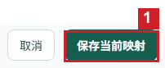
图 221 只修改充电订单的字段对应关系 · 步骤 5
步骤 6 页面显示「充电公司字段映射已保存并立即生效」，表示保存成功。查看目标公司的最近修改时间，确认已更新。
图 222 只修改充电订单的字段对应关系 · 步骤 6（1）
图 223 只修改充电订单的字段对应关系 · 步骤 6（2）
步骤 7 再次点击该公司的「操作」→「仅修改字段映射」，核对「入账金额」已显示「第 5 列 · 实付金额」。查看完点击「取消」关闭表单，无需再次保存。
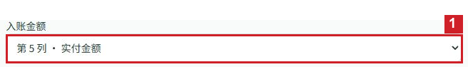
图 224 只修改充电订单的字段对应关系 · 步骤 7（1）
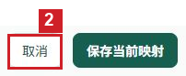
图 225 只修改充电订单的字段对应关系 · 步骤 7（2）
完成标志：保存成功后重新打开配置，入账金额仍为所选的「实付金额」列，其余对应关系保持不变。

常见情况
下拉框没有要选的新列：当前已保存的表头不包含该列，需要改用「上传新模板并重新匹配」。
金额和实付金额都存在：先核对公司提供的订单含义，确定应入账的金额列再选择，不能以列名相近为由随意替换。

如何用 Excel 填写并提交日常费用申请
操作前准备：准备每笔费用的日期、公司车牌、司机手机号、金额及用途。同一次申请只能使用一种费用大类；不同大类分别提交。
操作入口：左侧菜单 → 费用管理 → 费用申请。
步骤 1 展开「费用管理」，点击「费用申请」。
图 226 用 Excel 填写并提交日常费用申请 · 步骤 1
步骤 2 申请类型选择「日常费用」，费用大类与审批模板选择本次费用的类别。本例选择「维修费申请」。
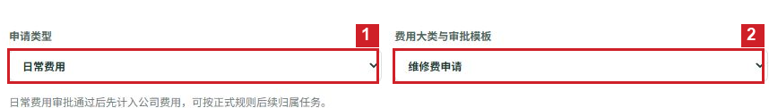
图 227 用 Excel 填写并提交日常费用申请 · 步骤 2
步骤 3 点击「下载固定 Excel」，打开下载的「日常费用申请固定模板」。保留第一行列标题，从第二行开始每笔费用填一行，按下表填写后保存文件。
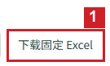
图 228 用 Excel 填写并提交日常费用申请 · 步骤 3
模板列 | 填写说明
业务日期（必填） | 填写费用实际发生日期，例如 2026-10-24。
公司车牌（必填） | 填写系统登记的完整车牌，例如鄂A演示01。
车挂号（选填） | 涉及车挂时填写；本例留空。
司机手机号（必填） | 填写系统登记的该司机手机号，用于匹配司机；不要填写姓名。
金额（必填，元） | 填写大于0的数字，最多两位小数；本例38，不带“元”字。
明细 | 写明具体费用用途，本例更换车灯灯泡。
票据号（选填） | 有票据时填写对应编号；本例WX2026102402。
发票号（选填） | 有发票时填写号码，没有则留空。
备注（选填） | 补充必要说明，本例左侧车灯灯泡更换。
站点名称（选填） | 填写维修或消费站点，本例演示维修站。
步骤 4 点击「导入 Excel」，在电脑文件窗口选择已填写并保存的模板。本例文件 expense-excel-demo.xlsx 含一笔 38 元更换车灯灯泡的费用。
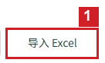
图 229 用 Excel 填写并提交日常费用申请 · 步骤 4
步骤 5 导入后核对「Excel 已导入 1 条」和金额合计 ¥38.00。检查每行业务日期、司机、公司车辆、金额及明细是否正确；来源列显示「Excel 第 2 行」。表格中可直接修改错误内容，确认后再继续。
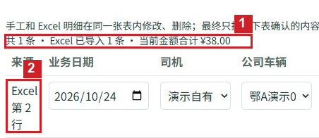
图 230 用 Excel 填写并提交日常费用申请 · 步骤 5（1）
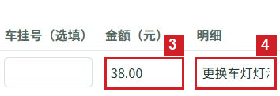
图 231 用 Excel 填写并提交日常费用申请 · 步骤 5（2）
步骤 6 图片凭证为选填；本例不附图片。核对下方汇总为日常费用、维修费申请、1 条、¥38.00，然后点击「核对申请摘要」。
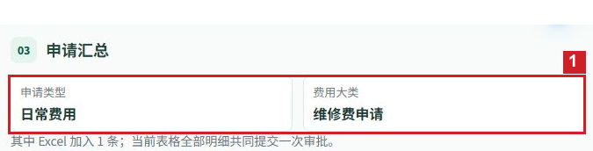
图 232 用 Excel 填写并提交日常费用申请 · 步骤 6（1）
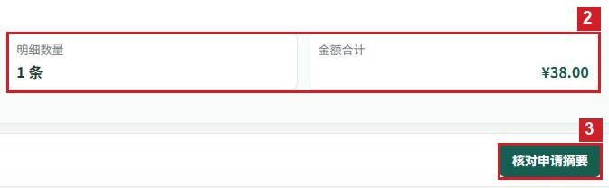
图 233 用 Excel 填写并提交日常费用申请 · 步骤 6（2）
步骤 7 在「提交前核对」中，逐项核对日期、司机、车辆、金额和明细。本例为 2026-10-24、演示自有司机、鄂A演示01、¥38.00、更换车灯灯泡。正确后点击「确认提交审批」；需要修改时点击「返回修改」。
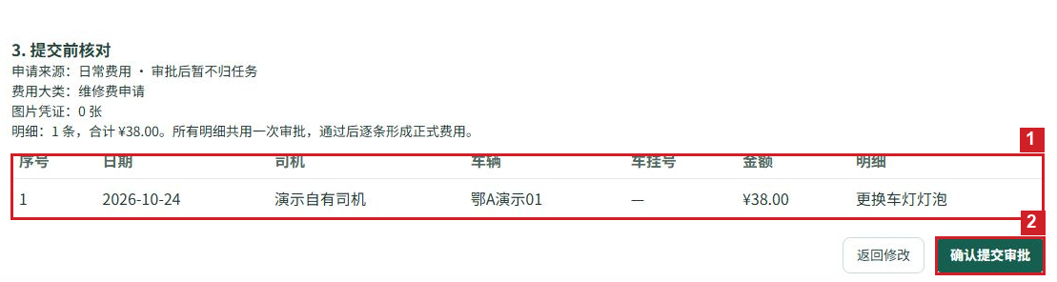
图 234 用 Excel 填写并提交日常费用申请 · 步骤 7
步骤 8 页面出现「申请已提交」及审批编号，表示提交成功。点击「查看我的申请」查看审批进度。提交成功还不等于审批通过。
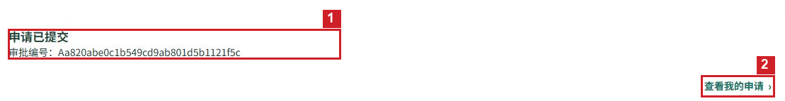
图 235 用 Excel 填写并提交日常费用申请 · 步骤 8
完成标志：页面显示申请已提交，并给出审批编号；在我的申请中可找到该条记录，等待审批处理。

常见情况
导入失败：使用本页面下载的固定模板，保留十个列标题及顺序，检查日期、车牌、司机手机号和金额。
司机或车辆未正确匹配：核对手机号和完整车牌是否与系统登记一致；在明细表中重新选择正确司机、车辆后再核对摘要。
导入后发现重复明细：检查每行来源及内容，点击重复行右侧「删除」，再核对数量和金额合计；不要重复提交相同费用。

如何撤回尚未生效的本人费用申请
操作前准备：确认申请由本人发起且尚未生效，准备申请编号、金额及明细以免撤回错误记录。
操作入口：左侧菜单 → 审批中心 → 我的申请。
步骤 1 展开「审批中心」，点击「我的申请」。
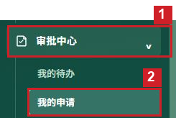
图 236 撤回尚未生效的本人费用申请 · 步骤 1
步骤 2 按审批编号和发起时间找到需要撤回的申请，点击同一行「查看详情」。本例打开 2026-10-24 20:36:46 提交的维修费申请。
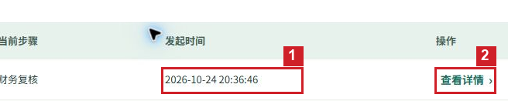
图 237 撤回尚未生效的本人费用申请 · 步骤 2
步骤 3 核对当前状态为「待处理」，并核对明细为「更换车灯灯泡」、金额 ¥38.00。确认是要撤回的记录后，点击下方「撤回本次申请」。浏览器提示「撤回后当前审批将终止，重新申请会创建新审批实例。确认撤回吗？」时，点击「确定」完成撤回；不撤回则点击「取消」。
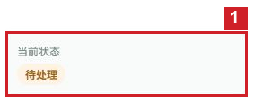
图 238 撤回尚未生效的本人费用申请 · 步骤 3（1）
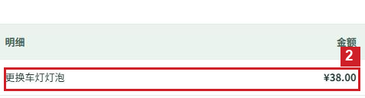
图 239 撤回尚未生效的本人费用申请 · 步骤 3（2）
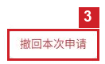
图 240 撤回尚未生效的本人费用申请 · 步骤 3（3）
步骤 4 查看详情顶部「当前状态」已变为「已撤回」。下方处理时间线出现「申请人撤回」及操作时间，表示本次审批已经终止。
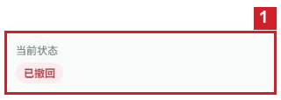
图 241 撤回尚未生效的本人费用申请 · 步骤 4（1）
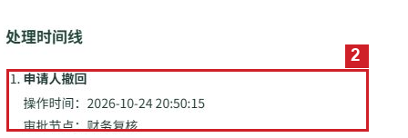
图 242 撤回尚未生效的本人费用申请 · 步骤 4（2）
完成标志：当前状态显示已撤回，处理时间线保存申请人撤回记录；本次审批不再继续。

常见情况
没有撤回按钮：确认是否本人申请，以及费用是否已经生效；已生效费用需使用冲销流程。
撤回后还需要申请：回到「费用申请」重新填写并提交，系统会生成新的审批编号，原撤回记录保留。

如何查询审批处理记录和意见
操作前准备：准备审批编号或发起时间，明确需要查询哪一条申请。
操作入口：左侧菜单 → 审批中心 → 审批记录。
步骤 1 展开「审批中心」，点击「审批记录」。
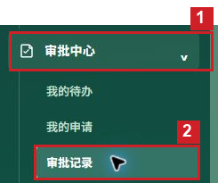
图 243 查询审批处理记录和意见 · 步骤 1
步骤 2 按审批编号、业务类别、状态及发起时间找到记录。本例查看 2026-10-24 17:26:16 提交的维修费申请，点击该行「查看详情」。
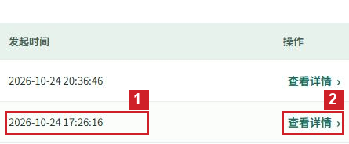
图 244 查询审批处理记录和意见 · 步骤 2
步骤 3 在详情顶部查看「当前状态」和「当前步骤」。本例仍为「待处理」，正在等待「管理员确认」，说明财务复核通过后还有后续环节。
图 245 查询审批处理记录和意见 · 步骤 3（1）
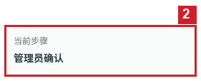
图 246 查询审批处理记录和意见 · 步骤 3（2）
步骤 4 在「处理时间线」核对每次处理结果、操作时间、审批节点及审批意见。本例财务复核在 2026-10-24 17:27:42 通过，意见为「已核对维修明细及车辆，金额120元无误。」查看完成后点击右上角「← 返回审批列表」。
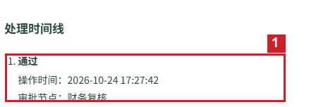
图 247 查询审批处理记录和意见 · 步骤 4（1）
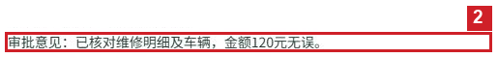
图 248 查询审批处理记录和意见 · 步骤 4（2）
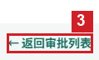
图 249 查询审批处理记录和意见 · 步骤 4（3）
完成标志：能够看到目标申请的当前审批环节以及已经发生的处理结果和意见。

常见情况
时间线显示通过但当前状态仍待处理：查看当前步骤，前一环节通过不等于整个流程结束。
找不到刚处理的记录：返回列表点击右上角「刷新」；记录较多时使用底部分页。

